EP 2 656 013 B1
POSITION SENSING TRANSDUCER: 위치 감지 변환기
POSITIONSERFASSUNGSWANDLER: 위치 감지 변환기 (독일어)
TRANSDUCTEUR DE DÉTECTION DE POSITION: 위치 감지 변환기 (프랑스어)

[0001] 본 발명은 위치 감지 방법, 위치 센서 및 위치 센서의 일부를 구성하는 위치 감지 변환기에 관한 것이다. 본 발명은 특히, 물리적 각도를 전자적으로 측정하는 데 관련이 있으며, 기계, 로봇, 전면 패널 제어 및 계측 장비 등과 같이 이러한 측정이 필요한 다른 응용 분야에 적용될 수 있다.

[0002] 본 특허 출원은 신청인의 이전 PCT 출원 WO2008/139216과 유사한 분야에 속한다. WO2008/139216은 접촉 없는 타겟의 각도를 유도적으로 측정하는 방법을 설명한다. 이 시스템은 타겟이 센서에 대해 측면 정렬이 어긋나더라도 비교적 큰 신호 레벨을 제공하는 고Q-팩터를 갖는 공진기를 사용함으로써, 측면 불일치에 대해 상대적으로 면역성이 있다. 그러나 WO2008/139216에서 보여준 구현 예는 타겟이 센서의 축을 가로지르는 형태였다. 이는 타겟을 축 끝에 배치할 수 있을 때(“축 끝 작동”) 회전하는 샤프트의 각도를 측정하는 데 적합하다. 그러나 샤프트가 센서와 타겟을 통과해야 할 경우(“통과 샤프트”) WO2008/139216에서 설명된 시스템은 적합하지 않다.

[0003] 본 특허 출원은 앞서 설명한 PCT 출원에서 설명된 설계를 개선한 여러 가지 방법을 설명하며, 통과 샤프트 작업을 가능하게 하면서도 측면 불일치에 대한 면역성과 높은 신호 레벨의 이점을 유지할 수 있다.

[0004] 본 발명의 한 측면에 따라, 본 발명은 회전 위치 센서용 변환기를 제공하며, 이 변환기는 다음을 포함한다: 하나 이상의 코일: i) 각 코일이 센서 축을 중심으로 하는 원형 측정 경로를 따라 배치되며, ii) 각 코일이 측정 경로의 내부 반경과 외부 반경 사이에 걸쳐 연장된다; 그리고 타겟은 하나 이상의 코일과 자기적으로 결합되도록 배치되어, 타겟과 하나 이상의 코일의 상대 회전 위치에 따라 신호가 생성되도록 한다; 또한, 타겟은 하나 이상의 코일에 대해 비대칭적으로 구성되며, 첫 번째, 두 번째 및 세 번째 부분이 하나 이상의 코일에 인접하도록 배치된다. 첫 번째, 두 번째 및 세 번째 부분은 원형 측정 경로를 따라 서로 간에 순차적으로 간격을 두고 배치되며, 타겟 축은 센서 축과 정렬되도록 의도된다: i) 첫 번째 부분은 타겟과 하나 이상의 코일의 상대 회전 동안 내부 반경과 외부 반경 사이에 위치하도록 배치된다; ii) 두 번째 및 세 번째 부분은 타겟과 하나 이상의 코일의 상대 회전 동안 내부 반경 또는 외부 반경에 인접하여 위치하도록 배치된다; 그리고 타겟의 두 번째 및 세 번째 부분은 타겟 축과 센서 축 사이의 불일치를 보상하도록 타겟 축의 양쪽에 배치된다.

[0005] 한 구현 예에서, 하나 이상의 코일은 센서 축에 대해 배치되어 생성되는 신호가 상대 회전 위치에 따라 사인 함수 형태로 변하도록 한다.

[0006] 타겟은 다음 중 하나 이상을 포함할 수 있다: i) 타겟 축의 양쪽에 배치된 여러 개의 권선; ii) 타겟 축의 양쪽에 배치된 여러 개의 권선된 자성 부재; iii) 바나나 모양의 코일; iv) 타겟 축의 양쪽에 배치된 공기 코어 코일.

한 구현 예에서, 타겟은 타원형 또는 계란 모양을 가진 비대칭 권선을 포함할 수 있다. 바람직한 구현 예에서, 타겟은 공진기를 포함하고, 변환기는 공진기를 활성화시키기 위한 하나 이상의 자극 코일과 신호가 생성되는 하나 이상의 센서 코일을 포함한다. 센서 축에 대해 내부 반경과 외부 반경 사이에 배치된 하나 이상의 코일은 하나 이상의 자극 코일 및 하나 이상의 센서 코일의 일부를 형성할 수 있다. 바람직한 구현 예에서, 하나 이상의 자극 코일과 하나 이상의 센서 코일은 타겟과의 자기 결합이 상대 회전 위치에 따라 사인 함수 형태로 변하도록 패턴화된다.

[0007] 코일은 평면에 놓일 수 있으며, 타겟은 평면 코일과 평행한 평면에서 회전하도록 배치될 수 있다.

[0008] 한 구현 예에서, 타겟은 권선이 있는 첫 번째 및 두 번째 연장형 필드 집중 부재를 포함하며, 각 필드 집중 부재의 권선은 해당 필드 집중 부재의 중앙 위치에서 오프셋되어 배치된다.

[0009] 본 발명은 또한 위에서 설명한 변환기를 포함하는 위치 센서를 제공하며, 이 변환기는 타겟과 첫 번째 및 두 번째 코일 간의 상대 위치에 따라 변하는 신호를 생성하고, 신호를 처리하여 상대 위치를 결정하는 처리 회로를 포함한다.

본 발명은 또한 회전 위치를 결정하는 방법을 제공하며, 이 방법은 다음을 포함한다: 하나 이상의 코일을 제공하는 단계: i) 각 코일이 센서 축을 중심으로 하는 원형 측정 경로를 따라 배치되며; ii) 각 코일이 측정 경로의 내부 반경과 외부 반경 사이에 연장된다; 타겟을 제공하는 단계는 타겟이 하나 이상의 코일에 대해 비대칭적이며, 첫 번째, 두 번째 및 세 번째 부분이 하나 이상의 코일에 인접하도록 배치된다. 첫 번째, 두 번째 및 세 번째 부분은 원형 측정 경로를 따라 서로 간에 순차적으로 간격을 두고 배치되며, 타겟 축은 센서 축과 정렬되도록 의도된다: i) 첫 번째 부분은 타겟과 하나 이상의 코일의 상대 회전 동안 내부 반경과 외부 반경 사이에 위치하도록 배치된다; ii) 두 번째 및 세 번째 부분은 타겟과 하나 이상의 코일의 상대 회전 동안 내부 반경 또는 외부 반경에 인접하여 위치하도록 배치된다; 타겟을 하나 이상의 코일과 자기적으로 결합시키는 단계는 타겟과 센서 코일 간의 상대 회전 위치에 따라 신호가 생성되도록 한다; 생성된 신호를 처리하여 상대 회전 위치를 결정하는 단계; 그리고 타겟 축과 센서 축 간의 불일치를 보상하기 위해 타겟의 두 번째 및 세 번째 부분을 타겟 축의 양쪽에 배치하는 단계가 포함된다.

[0010] 본 발명의 이러한 사항 및 기타 사항은 아래의 상세한 설명을 통해 명확해질 것이다. 이 설명은 동반된 도면을 참조하여 설명된 구현 예에 대한 것이다.:

그림 1a는 센서 및 자극 코일의 일부를 형성하는 인쇄 회로 기판(PCB) 위의 첫 번째 구리 트랙 층을 나타냅니다;
그림 1b는 센서 및 자극 코일의 또 다른 부분을 형성하는 PCB 위의 두 번째 구리 트랙 층을 나타냅니다;
그림 1c는 센서 및 자극 코일의 또 다른 부분을 형성하는 PCB 위의 세 번째 구리 트랙 층을 나타냅니다;
그림 1d는 센서 및 자극 코일의 또 다른 부분을 형성하는 PCB 위의 네 번째 구리 트랙 층을 나타냅니다;
그림 2는 그림 1에 나타낸 센서 보드의 평면도와 측면도이며, 그림 1에 나타난 센서 보드의 중앙 구멍을 통과하는 회전 가능한 샤프트에 결합된 타겟을 함께 나타냅니다;
그림 3a는 그림 2에 나타낸 타겟의 권선에 의해 형성된 공진 회로와 센서 코일의 결합을 나타내는 전자 등가 회로를 나타냅니다;
그림 3b는 공진 회로를 활성화하고 센서 코일에서 유도된 신호를 통해 타겟의 위치를 감지하는 데 사용되는 처리 전자 회로의 주요 구성 요소를 나타내는 블록 다이어그램입니다;
그림 4는 RADIAL 위치에 따른 COS 및 SIN 코일에 대한 결합의 크기가 어떻게 변하는지를 나타내는 그래프입니다;
그림 5a는 센서 축과 타겟 축이 정렬된 상태에서 주어진 각도 위치에 있는 타겟을 나타냅니다;
그림 5b는 그림 5a에 나타난 배열에 대해 타겟과 센서 코일 간의 결합 요소를 나타냅니다;
그림 5c는 그림 5a에 나타난 타겟 위치에서 타겟 끝 B와 D 간의 결합을 나타내는 그래프입니다;
그림 5d는 센서 축과 타겟 축이 불일치된 상태에서 주어진 각도 위치에 있는 타겟을 나타냅니다;
그림 5e는 그림 5d에 나타난 배열에 대해 타겟과 센서 코일 간의 결합 요소를 나타냅니다;
그림 5f는 그림 5d에 나타난 타겟 위치에서 타겟 끝 B와 D 간의 결합을 나타내는 그래프입니다;
그림 5g는 그림 5a에 나타난 타겟 위치에서 피치 각도 오프셋이 있을 때와 없을 때의 결합 벡터를 나타냅니다;
그림 5h는 그림 5a에 나타난 타겟 위치에서 요 각도 오프셋이 있을 때와 없을 때의 결합 벡터를 나타냅니다;
그림 6a는 센서 및 자극 코일의 일부를 형성하는 인쇄 회로 기판(PCB) 위의 첫 번째 구리 트랙 층을 나타냅니다;
그림 6b는 센서 및 자극 코일의 또 다른 부분을 형성하는 PCB 위의 두 번째 구리 트랙 층을 나타냅니다;
그림 6c는 센서 및 자극 코일의 또 다른 부분을 형성하는 PCB 위의 세 번째 구리 트랙 층을 나타냅니다;
그림 6d는 센서 및 자극 코일의 또 다른 부분을 형성하는 PCB 위의 네 번째 구리 트랙 층을 나타냅니다;
그림 6e는 센서 및 자극 코일의 또 다른 부분을 형성하는 PCB 위의 다섯 번째 구리 트랙 층을 나타냅니다;
그림 6f는 센서 및 자극 코일의 또 다른 부분을 형성하는 PCB 위의 여섯 번째 구리 트랙 층을 나타냅니다;
그림 6g는 센서 및 자극 코일을 자극 및 처리 회로에 연결하기 위해 PCB에 만들어진 연결 패드를 나타냅니다;
그림 7a는 타겟 배열의 대체 형태로 타원형 권선을 사용하는 구조를 도식적으로 나타냅니다;
그림 7b는 그림 7a에 나타낸 두 개의 타원형 타겟 코일의 위치를 나타냅니다;
그림 8a는 센서 축과 타겟 축 간에 불일치가 없을 때 그림 7에 나타난 타겟에 대한 결합 벡터의 그래프입니다;
그림 8b는 센서 축과 타겟 축 간에 불일치가 있을 때 그림 7에 나타난 타겟에 대한 결합 벡터의 그래프입니다;
그림 8c는 타겟 권선의 서로 다른 부분 간의 결합 계수가 RADIAL 위치에 따라 어떻게 변하는지를 나타내는 그래프입니다;
그림 9는 그림 7에 나타낸 타겟 배열의 대체 구조로, 세 개의 타원형 코일을 포함합니다;
그림 10은 세 번째 권선이 타원형이 아닌 원형인 추가적인 대체 형태를 나타냅니다;
그림 11a는 계란 모양의 권선을 사용하는 타겟의 추가 대체 배열을 나타냅니다;
그림 11b는 센서 보드 축과 타겟 축 간의 불일치가 있을 때와 없을 때의 자기 결합 벡터를 나타내는 그래프입니다;
그림 12는 타겟의 일부로 사용할 수 있는 권선 배열의 추가 대체 구조를 도식적으로 나타냅니다.
그림 13은 타겟에 사용할 수 있는 또 다른 형태의 코일 배열을 나타냅니다;
그림 14는 또 다른 대체 형태에서 사용할 수 있는 바나나 모양의 타겟 코일을 나타냅니다;
그림 15는 코일과 첫 번째 및 두 번째 페라이트 막대가 있는 하이브리드 타겟 배열을 나타냅니다;
그림 16은 360° 각도 위치 감지를 제공하는 코일들과 상호작용하는 또 다른 타겟 배열을 도식적으로 나타냅니다;
그림 17은 다주기 센서 코일을 사용하는 그림 16에 나타낸 대체 배열을 나타냅니다;
그림 18은 그림 16에 나타낸 센서 및 자극 코일 배열의 또 다른 대체 배열을 나타냅니다;
그림 19는 자기 부품에 감겨진 권선 대신 공기 코어 코일을 사용하는 타겟의 또 다른 대체 형태를 나타냅니다;
그림 20은 권선이 없는 비대칭적으로 배치된 페라이트 막대를 사용하는 타겟의 또 다른 대체 배열을 나타냅니다;
그림 21은 축의 회전을 원주 방향으로 측정하는 또 다른 대체 센서 보드 및 타겟 배열을 나타냅니다;
그림 22b는 그림 22a에 나타낸 대체 센서 배열의 단면도를 나타냅니다;
그림 22c는 그림 22a와 22b에 나타낸 센서 배열에서 사용되는 센서 및 자극 코일을 평면으로 나타냅니다;
그림 23a와 그림 23b는 그림 22에 나타낸 센서 배열의 대체 형태로, 페라이트 막대가 감긴 부분을 짧고 비대칭적으로 배치된 페라이트 막대로 대체한 형태를 나타냅니다;
그림 24는 회전 위치 센서를 위한 센서 코일 배열과 타겟 구성의 또 다른 배열을 도식적으로 나타냅니다;
그림 25는 그림 24에 나타난 타겟의 서로 다른 부분 간의 분리 각도를 도식적으로 나타냅니다;
그림 26은 그림 24와 25에 나타난 구현이 그림 7에 나타낸 구현과 동일함을 도식적으로 나타냅니다;
그림 27은 세 개의 감긴 페라이트 코어가 있는 타겟을 사용하는 또 다른 회전 위치 센서를 나타냅니다.

첫 번째 실시예

[0011] 첫 번째 실시예는 기존의 PCB(인쇄 회로 기판) 기술을 사용하여 구축된 센서 1을 사용하며, 이는 도면 1a에서 1d까지 설명된 네 개의 구리 층 패턴을 가집니다.
[0012] 센서 보드 1은 중앙에 회전 가능한 축 5를 수용할 수 있을 정도로 큰 구멍 3을 포함하고 있으며, 도면 2와 같이 이 축을 통해 회전 가능한 축이 지나갑니다. 타겟 7은 이 회전 가능한 축 5와 함께 회전하도록 장착됩니다. 이 실시예에서, 타겟 7은 각각 권선 10a와 10b를 가진 두 개의 페라이트 막대 9a와 9b로 구성됩니다. 권선 10은 직렬로 연결되어 각 페라이트 막대의 상반부(레이블 A와 C)의 자기장이 동일한 방향으로 결합되고, 하반부(레이블 B와 D)의 자기장은 반대 방향으로 결합됩니다. 권선 10은 커패시터 11(도면 3a에 표시됨)로 연결되어 공진 타겟 7을 형성합니다. 두 개의 페라이트 막대 9는 서로 상대적으로 고정된 위치에 있어, 타겟 7이 축 5와 함께 회전하면서 두 막대 9의 상대적인 위치와 방향이 고정된 상태로 유지됩니다.
[0013] 센서 PCB의 트랙에는 두꺼운 트랙 21이 포함되어 있으며, 이는 몇 개의 나선형으로 감긴 세그먼트를 형성하여 자극 코일 23(도면 3a에 도식적으로 표시됨)을 구성합니다. 페라이트 막대 9와 그 권선 10이 센서의 중심에서 오프셋(도면 2에 나타난 대로 위쪽)되므로, 자극 코일 23은 타겟 7이 센서 축을 중심으로 회전할 때 항상 공진 타겟 7에 결합되며, 결합의 크기는 센서 1과 회전 가능한 축 5 및 타겟 7 조합 사이의 측면 미스얼라인먼트와 크게 관계없이 일정합니다.
[0014] 자극 자기장에 의해 공진 상태로 동작하면, 공진 타겟 7은 이에 반응하여 자체적인 교류 자기장을 생성합니다. 이 자기장은 페라이트 막대 9를 따라 흐르며, 축 5에서 가장 먼 막대 9의 끝(A와 C)의 자기장은 축 5와 가장 가까운 끝(B와 D)의 자기장과 대등하고 반대 방향으로 됩니다. 이 공진기 자기장은 센서 코일 25에 결합되며, 이 센서 코일 25는 센서 PCB 1에 위치한 도체 트랙 27에 의해 형성됩니다. 이 실시예에서 센서 코일 25는 공진기 자기장이 센서 코일 25와 결합하는 방식이 타겟 7의 각도에 따라 달라지도록 패턴이 조정됩니다. 이 실시예에서 센서 PCB 1의 구리 트랙 27은 두 개의 센서 코일 25-1과 25-2를 형성합니다. 첫 번째 센서 코일 25-1은 COS 센서 코일 25로 언급되며, 공진 타겟 7과 이 센서 코일 25-1 간의 유도 결합은 측정할 각도의 코사인에 따라 달라집니다. 두 번째 센서 코일 25-2는 SIN 센서 코일 25로 언급되며, 공진 타겟 7과 이 센서 코일 25-2 간의 유도 결합은 측정할 각도의 사인에 따라 달라집니다. 도체 트랙 패턴은 타겟 7의 360도 회전이 SIN 및 COS 변동의 한 주기에 해당하도록 설계되어, 따라서 센서 1에 대해 타겟 7의 각도를 명확하게 결정할 수 있습니다. 다양한 도체 트랙 패턴을 사용하여 이 사인 및 코사인 변동을 제공할 수 있으며, 도면 1에 나타난 트랙 패턴은 예시로서만 제시된 것입니다.
[0015] 따라서 타겟의 권선 10에서 흐르는 공진 전류로 인해 생성된 자기장은 다시 센서 1로 결합되어 COS 센서 코일 25-1과 SIN 센서 코일 25-2에 전기기계적 힘(EMF)을 유도하며, 그 크기는 측정할 각도에 따라 달라집니다. 센서 코일에서 유도된 신호는 처리 전자 장치에 의해 감지되고, WO2008139216에 설명된 대로 ATAN2 계산을 사용하여 위치로 변환됩니다. 도면 3b는 이 실시예에서 사용되는 처리 전자 장치 31의 주요 구성 요소를 나타내는 블록 다이어그램입니다. 표시된 바와 같이, 처리 전자 장치 31에는 자극 코일 23을 구동하는 구동 회로 33과 각각 COS 센서 코일 25-1과 SIN 센서 코일 25-2에서 유도된 신호를 처리하는 검출 회로 35-1과 35-2, 그리고 센서 신호의 크기를 위치 계산 유닛 37에 제공하여 앞서 설명한 위치 계산을 수행하는 역할을 하는 부품이 포함됩니다. 처리 전자 장치 31에는 또한 자극 코일 23이 언제 에너지를 공급하고 센서 코일 25에서 신호가 감지되는 시간을 제어하는 타이밍 회로 39가 포함되어 있습니다. 특히 이 실시예에서 타겟 7은 공진 상태이므로, 타겟 7은 첫 번째 시간 동안 에너지가 공급된 후 자극 신호가 제거된 후에도 센서 코일 25에서 신호를 감지할 수 있습니다. 이는 공진 타겟 7이 자극 신호가 제거된 후에도 계속 공진을 유지하기 때문입니다.
[0016] 센서 1과 회전 샤프트 5 및 타겟 7 조합 간의 측면 misalignment(수평 어긋남)에 대한 면역성의 이유는 이제 설명될 것입니다. 도면 2에 나와 있는 바와 같이, 타겟 7은 샤프트 5에 장착되어 페라이트 로드 9의 끝(A와 C)이 센서 코일 25를 형성하는 트랙 27의 내반지와 외반지 사이를 회전하도록 위치합니다(측면 misalignment이 있더라도). 페라이트 로드 9의 다른 끝(B와 D)은 센서 코일 25를 형성하는 트랙 27의 내반지 안쪽에서 회전하도록 위치합니다. 공진 타겟 7의 두 권선 10이 샤프트 5의 반대쪽에 위치하므로, 끝(예: B 또는 D) 중 하나가 센서 코일 25에 가까워지면, 다른 하나의 끝(예: D 또는 B)은 센서 코일 25에서 더 멀어집니다. 그리고 아래에서 더 자세히 설명될 것처럼, 이는 이러한 측면 misalignment로 인한 위치 변경을 보상하는 방식으로 작용합니다.

[0017] 도면 4는 센서 PCB 1을 따라 방사형 위치에 따라 센서 코일 25와의 결합 강도가 어떻게 변화하는지 나타내는 플롯입니다. 플롯의 원점은 구멍 3의 중심을 지나며, 도면 1의 페이지에 수직인 센서 축에 해당합니다. 표시된 바와 같이, 결합은 COS 및 SIN 코일의 중반지에서 약간 피크를 이루고(40a 및 40b), 코일의 내반지 41보다 작은 반지와 외반지 43보다 큰 반지에서 급격히 감소합니다. 따라서 페라이트 로드 9의 끝(A와 C)이 센서 코일 25의 내반지와 외반지 사이에 위치하고 회전하므로, 끝 A와 C는 센서 코일 25와 가장 강하게 결합됩니다. 반면, 페라이트 로드 9의 반대 끝(B와 D)은 센서 코일 25의 내반지 41 내부에서 회전하므로 결합 강도가 상대적으로 약해집니다.

[0018] 도면 5a는 센서 보드 축 51과 샤프트 53의 회전 축이 일치할 때(즉, 측면 misalignment이 없을 때) 타겟 7이 임의의 각도(θ)로 회전된 모습을 나타냅니다. 그리고 도면 5b는 이 위치에서 타겟 7과 센서 코일 25 사이의 결합 강도를 나타내는 플롯입니다. 이들은 COS 센서 코일 25-1(kCOS)과 SIN 센서 코일 25-2(kSIN)로의 결합으로 나타내며, 두 결합은 결합 벡터(kCOS, kSIN)의 형태로 서로 대조되어 표시됩니다. 타겟 7과 센서 코일 25 사이의 결합은 각 페라이트 로드 9의 두 끝에서 발생하는 4개의 별도 기여도로 나누어 표시됩니다. 실제로는 각 페라이트 로드 9를 따라 모든 부분에서 기여가 발생하지만, 이 간단화된 설명은 유용한 근사치로 도움을 줍니다.

[0019] 타겟 7과 센서 코일 25 사이의 결합의 대부분은 페라이트 로드 9의 끝 A와 C 간의 결합에서 발생합니다. 왜냐하면 이 끝들은 SIN 및 COS 센서 코일 25 바로 위에 위치하기 때문입니다. COS 및 SIN 센서 코일 25의 설계에 의해, 끝 A와 C에서의 결합 기여는 센서 축 51에 대한 위치에 따라 각도가 일치합니다. 로드 끝 A에 대한 결합 벡터의 각도(kA)는 실제 각도(θ)보다 페라이트 로드 9b와 센서 보드 축 51 간의 의도적인 기계적 오프셋으로 인해 더 큽니다. 반면 로드 끝 C에 대한 결합 벡터의 각도(kC)는 동일한 이유로 실제 각도(θ)보다 작습니다. 로드 끝 B와 D에서의 기여도는 상대적으로 작습니다. 왜냐하면 이 끝들은 센서 코일 25의 내반지 41 내부에 위치하기 때문입니다. 이 경우, 회전 축 53과 센서 보드 축 51 간에 misalignment이 없으므로 로드 끝 B와 D는 센서 축 51과 동일한 거리만큼 위치하므로 B와 D의 기여도는 동일합니다(도면 5c에 나타낸 대로). 도면 5b에 나타낸 결합 벡터 kB와 kD는 센서 축 51에 대한 위치와 반대 방향을 향합니다. 왜냐하면 로드 끝 B와 D의 공진 필드는 로드 끝 A와 C의 공진 필드와 반대 극성을 가지기 때문입니다.

[0020] 전체 타겟 7로 인한 순수 결합(kCOS, kSIN)은 페라이트 로드 끝 A, B, C, D에서의 기여도의 합입니다: 각각 kA, kB, kC, kD. 위에서 설명된 대칭성 요인 덕분에, 도면 5b에 나타난 결과적인 순수 결합 벡터는 측정된 각도(α)가 실제 각도(θ)와 동일하게 됩니다. 따라서 센서 보드 1에 연결된 처리 전자 회로 31은 타겟 7에 대해 올바른 각도를 센서 1을 기준으로 보고합니다.

[0021] 도면 5d와 5e는 샤프트 5의 회전 축 53이 센서 축 51에 대해 측면으로 misaligned된 다른 상황을 보여줍니다. 예를 들어, 제조 공차 오차나 진동으로 인해 misalignment이 발생할 수 있습니다. 도면 5e에 나타난 바와 같이, 페라이트 로드 끝 A와 C에서 각각 발생한 결합 벡터 kA와 kC는 모두 반시계방향으로 회전했습니다(도면 5b에 나타난 것과 비교). 이 기여도만으로 구성된 위치 센서는 측면 misalignment로 인한 위치 오류를 등록할 수 있습니다. 그러나 페라이트 로드 9의 새로운 배열은 로드 끝 B와 D에서 보상하는 기여도를 제공합니다. 이들의 기여도 방향 kB와 kD도 misalignment로 인해 센서 축 51에 대해 약간 회전합니다. 그러나 더 중요한 것은, 이들의 상대적인 크기가 더 이상 같지 않다는 점입니다. 결합 벡터 kB의 크기(|kB|)는 로드 끝 B가 센서 코일 25의 중반지로 더 가까워졌기 때문에 증가하고, 결합 벡터 kD의 크기(|kD|)는 로드 끝 D가 센서 코일 25에서 더 멀어졌기 때문에 감소합니다. 이는 도면 5f에 나타난 대로 설명됩니다.

[0022] 센서 코일 25와 타겟 7의 정확한 치수는 kB와 kD의 변화가 kA와 kC의 변화를 보상하도록 설계되어 있습니다. 그래서 순수 결합 벡터는 실제 각도(θ)와 같은 방향을 유지합니다. 따라서 센서 1에 연결된 처리 전자 회로 31은 타겟 7과 센서 보드 1이 misaligned되었더라도 올바른 각도를 보고합니다(작은 잔여 오류 내에서).

[0023] 위에서 설명한 접근 방식과 WO2008139216에서 설명한 방식은 모두 타겟 7과 센서 1 간의 측면 misalignment에 대한 면역성을 달성합니다. 그러나 그 메커니즘은 다릅니다. 아래에서 설명합니다.

[0024] WO2008139216에서, 타겟의 "가까운 끝"의 유효 각도는 misalignment로 인해 증가하고 "먼 끝"의 유효 각도는 감소하거나 그 반대가 됩니다. 결합된 각도 기여도가 상쇄되어 misalignment에 대한 면역성을 제공했습니다. 타겟의 가까운 끝과 먼 끝에서의 결합 벡터 기여도의 크기는 유사했으며, 그렇지 않으면 상쇄가 제대로 이루어지지 않았을 것입니다.

[0025] 위에서 설명한 접근 방식에서는 타겟의 첫 번째 부분(로드 끝 A와 C를 합친 것)으로 인한 유효 각도 오류가 두 번째 및 세 번째 부분(여기서는 각각 로드 끝 B와 D)으로부터의 기여로 상쇄됩니다. 두 번째 및 세 번째 부분에서의 기여도의 각도 변화는 약간 있지만, 이 각도 변화는 수정에 크게 기여하지 않습니다. 대신, 두 번째 및 세 번째 부분에서의 기여도의 상대적인 크기 변화가 측면 misalignment에 필요한 수정값을 제공합니다. 위의 구현에서는 상대적인 크기 변화가 각 부분의 방사형 위치 변화에 의해 발생하며, 이는 COS 및 SIN 센서 코일 25에 대한 상대적인 위치 변화로 설명됩니다.

[0026] 측면 misalignment에 대한 면역성 외에도, 위에서 설명한 시스템은 타겟 7과 센서 1 간의 각도 misalignment에 대해서도 대부분 면역성이 있습니다. 설명을 위해 두 가지 기울기 방향을 정의하겠습니다. 요각(yaw angle)(양의 방향)은 로드 끝 A와 C가 센서 보드 1에 가까워지고 로드 끝 B와 D가 센서 보드 1에서 멀어지는 기울기로 정의됩니다. 피치각(pitch angle)(양의 방향)은 로드 끝 A와 B가 센서 보드에 가까워지고 로드 끝 C와 D가 센서 보드 1에서 멀어지는 기울기로 정의됩니다.

[0027] 도면 5g는 피치각의 양의 변화가 미치는 영향을 나타내는 플롯입니다. 표시된 바와 같이, 벡터 kA와 kB의 크기는 커지며(끝 A와 B가 이제 센서 보드 1에 더 가까워짐), 벡터 kC와 kD의 크기는 작아집니다(끝 C와 D가 이제 센서 보드 1에서 더 멀어짐). 그러나 순수 결합은 여전히 이전과 같은 (kCOS, kSIN) 방향을 유지합니다. 따라서 센서 1에 연결된 처리 전자 회로 31은 피치각 방향에서 타겟 7과 센서 1이 misaligned되었음에도 불구하고 올바른 회전 각도를 보고합니다.

[0028] 도면 5h는 요각의 양의 변화가 미치는 영향을 나타내는 플롯입니다. 표시된 바와 같이, 벡터 kA와 kC의 크기는 커지며(끝 A와 C가 이제 센서 보드 1에 더 가까워짐), 벡터 kB와 kD의 크기는 작아집니다(끝 B와 D가 이제 센서 보드 1에서 더 멀어짐). 그 결과, 순수 결합은 여전히 이전과 같은 (kCOS, kSIN) 방향을 유지하고, 따라서 처리 전자 회로 31은 이전과 같이 올바른 회전 각도를 보고합니다.

**두 번째 구현**

[0029] 위의 구현에서 사용된 센서 코일 25는 타겟 각도 위치에 대해 사인(sine)과 코사인(cosine) 반응을 주기적으로 제공하도록 설계되었으며, 타겟 7의 한 회전은 사인과 코사인 변동의 한 주기에 해당합니다. 이 두 번째 구현은 센서 보드 1 주위에 다른 피치의 여러 주기의 COS/SIN 트랙이 배치된 센서 코일 25를 사용하여 더 정확한 각도 위치 측정을 제공합니다.

[0030] US 6,534,970은 고정밀 절대 회전 감지 시스템에 사용되는 여러 피치의 COS/SIN 트랙 주기를 가진 유도 센서를 설명하며, 샤프트가 센서 중심을 통과할 수 있게 합니다. 그러나 US'970에 설명된 시스템은 특별히 패턴화된 인덕터 코일을 사용하는 공진기를 사용합니다. 이 인덕터 코일의 각 공간 고조파는 그 안에 있는 도체들의 위치에 의해 정밀하게 조정됩니다. 이러한 도체들은 정확한 위치가 필요하므로, 시스템은 실제로 PCB를 사용하여 형성된 공진기만을 사용할 수 있습니다. PCB에 있는 구리의 양이 제한되므로, 공진기와 캐패시터의 공진을 위해 필요한 Q-팩터도 제한됩니다. 이로 인해 센서의 출력에서 감지된 전력은 제한되며, 신호 대 잡음 비율이 감소합니다. 또한, US'970에서 설명된 시스템의 또 다른 제한은 이동 공진기가 회전하는 샤프트를 둘러싸야 하며, 샤프트에 측면에서 장착할 수 없다는 점입니다. 측면 장착은 일부 애플리케이션에서 더 바람직할 수 있습니다. 예를 들어, 센서 시스템을 리트로핏할 때나, 애플리케이션에서 기계적인 이유로 측면에서만 장착할 수 있는 경우입니다. 이 두 번째 구현은 이와 같은 기존 기술의 몇 가지 문제를 해결하는 것을 목표로 합니다.

[0031] 이 두 번째 구현은 첫 번째 구현의 센서와 마찬가지로 측면 및 각도 misalignment에 대해 비교적 면역성이 있는 정밀한 각도 측정을 제공합니다. 또한, 이동 부품은 단순한 구성 요소로 구성된 공진 타겟을 포함하여 높은 Q-팩터를 제공하며, 이는 높은 신호 대 잡음 비율과 높은 해상도 및 간섭에 대한 면역성을 제공합니다. 이 공진 타겟은 회전 축을 완전히 둘러싸지 않아도 되므로 측면 장착을 위해 설계될 수 있습니다.

[0032] 도면 6a에서 6f는 이 두 번째 구현에서 사용되는 센서 PCB 1의 6개의 레이어를 나타냅니다. 각 도면은 해당 구리 레이어의 구리 트레이스를 보여줍니다. 원은 다른 레이어와의 연결을 위해 사용된 비아의 위치를 나타냅니다.

[0033] 도면 6a의 구리 트레이스 61은 대부분 COSB 센서 코일 25-1을 형성하며, 이는 각도에 대해 교류 자기장에 대한 민감도가 사인(sine) 형태로 변합니다. 타겟 7의 360° 회전에 대해 한 주기의 사인 반복이 발생합니다. 민감도의 양의 피크는 센서 코일의 외경과 내경 사이에 있는 AC 필드의 소스에서 발생하며, 센서 1의 오른쪽(그림에 나타난 대로)에서 발생합니다. 음의 피크는 왼쪽(그림에 나타난 대로)에서 발생합니다. COSB 센서 코일 25-1은 레이어 6에서 상단에 있는 교차 연결 62로 완성되며, 처리 전자 회로 31과의 연결은 레이어 3과 4에서 오른쪽에 제공됩니다(도면 6c와 6d 참조).

[0034] 도면 6f의 구리 트레이스 63은 COSB 코일 25-1과 유사한 방식으로 SINB 코일 25-2의 대부분을 형성하며, 물리적으로 90° 회전합니다.

[0035] COSA 코일 25-3은 도면 6b와 6e에 나타난 레이어 2와 5의 구리 트레이스 65-1과 65-2의 조합으로 주로 형성됩니다. COSA 코일 25-3은 원을 둘러싸는 12개의 "로브" 67을 가지며, 인접한 로브 67은 반대 방향으로 연결되어("8자 모양" 배열) AC 자기장에 대한 민감도가 각도에 따라 사인 형태로 변하며, 타겟 7의 360° 회전에 대해 6번 반복됩니다.

[0036] SINA 코일 25-4는 도면 6c와 6d에 나타난 레이어 3과 4의 구리 트레이스 69-1과 69-2의 조합으로 주로 형성됩니다. SINA 코일 25-4는 COSA 코일 25-3과 유사하지만 물리적으로 15° 회전하여 그 인덕티브 결합이 COSA 코일 25-3과 전기적으로 90° out of phase가 되도록 설계됩니다.

[0037] 센서 PCB 1은 또한 센서 코일 25 주위의 외부 테두리에 4개의 회전이 포함된 자극 코일 23과, 내부에 6개의 회전이 반대 방향으로 감겨 있는 자극 코일 23을 포함합니다. 이 배열은 센서 코일 25의 내경과 외경 사이에 집중된 자극 필드를 생성하도록 설계되었습니다. 필드는 외부 또는 내부에서는 최소화됩니다.

[0038] 위에서 언급한 것처럼, 레이어 3과 4(도면 6c와 6d)는 처리 전자 회로 31을 센서 코일 25와 센서 보드 1에 장착된 자극 코일 23에 연결하는 데 사용됩니다. 네 개의 센서 코일 25와 자극 코일 23은 공통 반환(참조 또는 그라운드) 연결을 공유합니다. 네 개의 센서 코일 25와 자극 코일 23을 처리 전자 회로에 연결하는 연결 핀은 도면 6g에 나와 있습니다.

[0039] 도면 7a는 이 구현에서 사용된 타겟 7의 설계를 나타냅니다. 타겟 7은 두 개의 타겟 권선 10A와 10B로 구성됩니다. 이들은 같은 방향으로 직렬 또는 병렬로 연결되며, 이 조합은 공진 회로를 형성하기 위해 캐패시터(그림에는 표시되지 않음)와 병렬로 연결됩니다. 타겟 권선 10은 위에서 볼 때 일반적으로 타원형 모양입니다. 이 구현에서는 타겟 코일 10이 회전 측정 축을 따라 평행 방향으로 상대적으로 얇습니다. 첫 번째 구현과 마찬가지로, 타겟 7은 회전하는 샤프트(그림에는 표시되지 않음)에 장착되어 회전하며, 두 타겟 코일 10은 타겟 7이 샤프트와 함께 회전할 때 상대적인 위치와 방향이 변하지 않도록 고정됩니다.

[0040] COSA 코일 25-3과 SINA 코일 25-4에서 각 타겟 권선 10에 대한 인덕티브 결합은 일반적으로 각도에 대해 사인 형태로 변하며, 타겟 회전 360°에 대해 6번 반복됩니다. 두 타겟 권선 10A와 10B는 타겟의 대칭 축 71의 양쪽에 오프셋 각도(ϕ)를 두고 배치됩니다. 이 구현에서는 오프셋 각도가 60°로 설정되어 있어 두 권선은 120°만큼 떨어져 있으며, 이는 COSA 코일 25-3과 SINA 코일 25-4의 두 개의 사인 반복에 해당합니다. 이 오프셋 각도가 센서 코일 반복의 정수배이므로, 각 타겟 권선 10에서 유도된 신호가 서로를 강화하여 단일 권선 10만 있을 때보다 신호 수준이 유리하게 두 배로 증가합니다. 타겟 권선 10A와 10B는 또한 회전 축에 대해 내재된 각도(β)로 기울어져 있어 측면 misalignment에 대한 면역성을 제공합니다.

[0041] COSB 센서 코일 25-1과 각 타겟 권선 10A 및 10B 간, 그리고 SINB 센서 코일 25-2와 각 타겟 권선 10A 및 10B 간의 인덕티브 결합은 일반적으로 사인 형태로 변하며, 타겟 7의 회전 360°에 대해 한 번 반복됩니다. 오프셋 각도가 60°이고 120°의 분리가 있는 예에서, 각 타겟 권선 10에서의 기여도는 COSA와 SINA 코일에서와 같은 방식으로 서로를 강화하지는 않습니다. 그러나 이들의 조합은 여전히 순수 결합을 형성하여, 타겟 권선 10에서 흐르는 전류가 COSB와 SINB 코일 25-1 및 25-2에서 각도에 따라 사인 형태로 변하는 EMF를 생성합니다.

[0042] 위에서 언급한 바와 같이, 센서 코일 25와 자극 코일 23은 처리 전자 회로 31에 연결됩니다. 예를 들어, 이 처리 전자 회로 31은 신청인의 CAM204 칩과 그 외부 회로입니다. 이 처리 전자 회로 31은 자극 코일 23에서 교류 전류를 생성하는데, 그 주파수는 공진 타겟 7의 공진 주파수와 일치합니다. 그런 다음 자극 전류가 제거되고, 처리 전자 회로 31은 타겟 7에 의해 COSA, SINA, COSB, SINB 코일에 유도된 기전력(EMF)을 감지합니다. 처리 전자 회로 31은 COSA와 SINA 코일 25-3 및 25-4에서 얻은 신호로 "세밀한" 위치를 계산하고, COSB와 SINB 코일 25-1 및 25-2로 "거친" 위치를 계산합니다. 세밀한 위치는 정확하고 고해상도이지만 절대적인 값은 아니며(센서 신호는 타겟 회전 60°마다 반복되기 때문입니다), 반면에 거친 위치는 절대적이지만 정확하지 않습니다. 처리 전자 회로 31은 거친 위치 측정을 사용하여 세밀한 위치 측정의 주기 불확실성 문제를 해결하고, 이를 바탕으로 정확한 절대 위치 값을 계산하여 호스트 장치나 호스트 소프트웨어에 보고합니다.

**오프셋 면역성**
[0043] 그림 7a에 나타난 타겟 권선 10의 배열은 타겟 7과 센서 축 간의 측면 및 각도 misalignment에 대해 면역성을 제공합니다. 그 원리는 이제 설명될 것입니다.

[0044] 그림 7b는 두 개의 타겟 권선 10A와 10B를 보여주며 각 타겟 권선에서 세 가지 위치를 표시합니다. 위치 A-C와 B-C는 각각의 타겟 권선 10의 중심에 있어, 해당 권선 10과 센서 코일 25 간의 결합의 주요 위치를 나타냅니다. 위치 A-E와 B-E는 센서 코일 25의 외부 원주와 결합되는 타겟 권선 10의 부분을 나타내며, 위치 A-M과 B-M은 센서 PCB 1의 중간 부분에 있는 센서 코일 25와 결합되는 타겟 권선 10의 부분을 나타냅니다. 그림 7b는 또한 타겟의 대칭 축 71과 타겟의 교차 축 73을 표시하여 아래 설명을 쉽게 합니다.

[0045] 타겟 7과 센서 보드 1 사이에 타겟의 대칭 축 71을 따라 발생하는 작은 측면 misalignment 또는 타겟의 교차 축 73을 중심으로 발생하는 작은 각도 misalignment는 시스템의 세밀한 위치나 거친 위치 측정에 중요한 오류를 유발하지 않습니다. 이 면역성은 타겟 배열의 대칭성에서 비롯됩니다: 타겟 권선 10A의 이동으로 인한 각도 변화는 타겟 권선 10B의 변화와 같고 반대입니다.

[0046] 타겟의 교차 축 방향에서 발생하는 작은 측면 misalignment는 같은 방식으로 보정되지 않습니다. 왜냐하면 타겟 권선 10A와 타겟 권선 10B의 중심이 동일한 방향으로 각도 편차를 경험하기 때문입니다. 대신, 면역성은 타겟 권선 10의 형태에서 발생합니다. 이 효과를 설명하기 위해, 각 타겟 권선 10의 개별 부분이 세밀한 위치 측정에 미치는 기여를 고려해보겠습니다. 세밀한 위치는 공간적 위상 각도(α)로 논의될 것입니다. 이는 결합 계수 벡터(kCOSA, kSINA)가 형성하는 각도로, 이 경우 COSA와 SINA 코일 25-3 및 25-4는 타겟 7의 회전당 여섯 번 반복되기 때문에 측정된 각도의 여섯 배입니다.

[0047] 그림 8a는 타겟 권선 10A가 타겟 7과 각 세밀 센서 코일인 COSA와 SINA 사이의 결합 계수에 기여하는 정도를 나타냅니다. 이 기여도는 SINA 대 COSA로 그래프에 표시되며, 이들이 형성하는 각도가 COSA 축에 대한 공간적 위상 각도를 나타냅니다. 그림 8a는 측면 misalignment가 없는 경우의 상황을 보여줍니다. 결합 벡터 kC는 타겟 권선 10A의 위치 A-C에서 오는 결합 기여도를 나타냅니다. 결합 벡터 kM과 kE는 각각 타겟 권선 10A의 위치 A-M과 A-E에서 오는 기여도를 나타냅니다. 결합 벡터 kM과 kE는 결합 벡터 kC보다 크기가 작습니다. 이는 이들이 타겟 권선 10의 작은 영역에서 오는 결합 계수이기 때문이며, 각각 센서 코일의 내부 및 외부 반지름에 더 가까운 위치에 있기 때문입니다. 결합 벡터 kM의 COSA 축에 대한 각도는 kC보다 더 커지며, 이는 위치 A-M이 타겟 권선 10A의 내부에 더 가까워지기 때문입니다. 결합 벡터 kE의 COSA 축에 대한 각도는 kC보다 더 작아지며, 이는 위치 A-E가 타겟 권선 10A의 외부에 더 가까워지기 때문입니다. 타겟 권선 10A는 결합 벡터 kE와 kM이 크기가 비슷하고, 타겟과 센서 축이 완벽하게 정렬될 때 각각 kC에 대해 거의 반대의 각도를 가지도록 설계되었습니다. 결과적으로 kE와 kM의 기여는 kC와 동일한 방향으로 합쳐집니다, 그림 8a에 표시된 대로입니다.

[0048] 그림 8b는 타겟 7이 타겟 교차 축 방향 73에서 왼쪽(그림처럼)으로 misalignment된 경우를 보여줍니다. 이때 타겟 권선 10A의 동일한 부분(위치 A-C, A-E 및 A-M)이 새롭게 결합 벡터 kC’, kE’ 및 kM’로 기여하게 됩니다. 결합 벡터 kC’의 각도는 misalignment로 인해 결합 벡터 kC보다 더 큽니다. 결합 벡터 kC’의 크기는 kC와 비슷합니다. 이는 위치 A-C가 센서 코일 25의 중간 반지름 근처에 있어, 반경 이동에 대한 민감도가 낮기 때문입니다. 결합 벡터 kE’와 kM’의 각도는 misalignment로 인해 결합 벡터 kC’와 비슷하게 회전합니다. 그러나 중요한 점은 결합 벡터 kM’의 크기가 결합 벡터 kM에 비해 감소하고, 결합 벡터 kE’의 크기가 결합 벡터 kE에 비해 증가한다는 것입니다. 이는 타겟 교차 축 방향에서 왼쪽으로 이동하면 위치 A-M이 센서 코일 25의 중간 반지름에서 멀어지고, 위치 A-E는 센서 코일 25의 중간 반지름에 더 가까워지기 때문입니다(위치 A-M은 이미 센서 코일 25의 내부 반지름 41에 있고, 위치 A-E는 이미 외부 반지름 43에 있습니다). 결합 크기의 반경 의존성은 그림 8c에 나타나 있습니다. 그림 8b와 같이, 개별 결합 벡터 kC’, kM’ 및 kE’의 각도와 크기 변화의 결과는 공간적 위상 각도(α)가 misalignment가 없는 경우와 크게 변화하지 않는 (COSA, SINA) 벡터를 형성합니다.

[0049] 동일한 논리는 타겟 권선 10B에도 적용됩니다. 이 경우, 타겟 교차 축 방향으로 왼쪽으로 misalignment가 발생하면 위치 B-C의 공간적 위상 각도가 증가하며, 이는 결합 벡터 kM의 크기 증가로 보상됩니다(위치 B-M이 센서 권선 25에 더 가까워짐) 그리고 결합 벡터 kE의 크기 감소로 보상됩니다(위치 B-E가 센서 권선 25에서 멀어짐).

[0050] 따라서 공간적 위상 각도(α)와 세밀한 위치(및 호스트에 보고된 위치)는 타겟 교차 축 방향에서 misalignment로 인해 본질적으로 변경되지 않습니다.

[0051] 마지막으로 고려할 misalignment는 타겟의 대칭 축 71을 중심으로 한 각도 misalignment입니다. 이러한 misalignment로 인해 타겟 권선 10A와 센서 권선 25 사이의 간격이 좁아지면, 타겟 권선 10B와 센서 권선 25 사이의 간격은 커지게 됩니다. 타겟 7과 센서 보드 1 사이의 간격 변화는 결합 크기의 변화를 일으키지만, SIN과 COS 결합의 비율은 변경되지 않습니다. 따라서 각 타겟 권선 10이 공간적 위상 각도(α)에 기여하는 정도는 변경되지 않으며, 각 권선 10의 위치는 본질적으로 동일하게 유지됩니다. 다시 말해, 세밀한 위치와 그에 따른 보고된 위치는 본질적으로 변경되지 않습니다.

[0052] 타겟 7과 센서 보드 1 사이의 측면 및 각도 misalignment는 거친 위치 측정에 오류를 일으킬 수 있다는 점에 유의하십시오. 그러나 이러한 오류는 misalignment의 정도가 지나치게 크지 않다면 보고된 위치에는 영향을 미치지 않습니다. 시스템이 세밀한 위치 주기의 60° 이상만큼 절대 위치 오류를 결정할 경우에만 영향을 미칩니다.

[0053] 위의 논의는 이 구현 방식이 측면 및 각도 misalignment에 대한 면역성을 어떻게 달성하는지를 설명합니다. 이 구현 방식의 또 다른 측면은 타겟이 회전 축을 지나지 않고 회전 가능한 부품에 부착되어 각도 측정을 할 수 있다는 것입니다. 특히, 기술자들이 이해할 수 있듯이, 그림 7의 타겟 권선 10은 타겟 7의 한쪽 면에만 필요하므로 측면에서 장착할 수 있습니다.

**대체 방식**
[0054] 기술에 익숙한 사람들은 위의 첫 번째 및 두 번째 구현에서 설명된 발명을 활용하면서 여러 수정 및 대체가 가능함을 이해할 것입니다. 이들 대체 방식 중 일부는 이제 설명됩니다.

[0055] 위의 구현에서 설명된 시스템은 타겟 7에 두 개의 권선 10을 사용했습니다. 예를 들어, 그림 9와 같이 세 개의 권선을 사용할 수 있습니다. 이 경우, 타겟 권선 10A와 10B는 두 번째 구현에서 사용된 것과 유사하며, 이들 권선은 60° 간격으로 배치되어 COSA 및 SINA 코일과의 결합을 서로 강화합니다. 새로운 타겟 권선 10C는 타겟 교차 축 방향 73에서 misalignment에 대한 면역성에 기여하지 않습니다; 오히려 공간적 위상 각도(α)에서 순수한 오류를 발생시킵니다. 대신, 타겟 권선 10A와 10B는 이 오류를 보상하도록 설계됩니다. 예를 들어, 위치 A-M과 A-E의 기여도를 더 크게 만들고(그리고 B-M 및 B-E의 기여도도), 이를 통해 위치 A-C(및 B-C)의 이동과 전체 타겟 권선 10C의 이동을 보정합니다.

[0056] 타겟 권선 10C는 타겟 교차 축 방향에서 misalignment를 보정하는 역할을 하지 않기 때문에, 타겟 권선 10A 및 10B와 동일한 형태일 필요는 없습니다. 예를 들어, 그림 10과 같이 원형일 수 있습니다.

[0057] 두 번째 구현에서 설명된 타겟 7은 일반적으로 타원형 권선 10을 사용했으며, 중앙 위치 C와 극단적인 위치 E 및 M을 가집니다. 그러나 타겟 권선 10의 형태는 변경할 수 있으며, 여전히 위에서 설명한 misalignment 면역성을 달성할 수 있습니다. 그림 11a는 타겟 권선 10에 대한 대체 형태로 달걀 모양을 나타냅니다. 원래의 타원형 형태처럼 각 개별 권선 10A 또는 10B는 비대칭적이며, 형태가 회전 축과 평행한 임의의 평면에 대해 반사하여 복제될 수 없습니다. 그림 11b에서 볼 수 있듯이, 타겟 권선 10A가 왼쪽으로 misalignment되면 이전과 같이 kC와 kM 모두 회전이 발생합니다. 그러나 kM의 크기는 위치 M이 센서 권선 25에서 멀어짐에 따라 감소하며, 권선 10A의 정확한 형태와 삽입 각도(β)는 (COSA, SINA) 벡터의 순위상 각도(α)가 변경되지 않도록 설계됩니다.

[0058] 두 번째 구현에서 사용된 타겟 권선 10은 모두 동일한 방향으로 감겨 있습니다. 그러나 권선 방향은 타겟 권선 10과 여기서 설명된 각 센서 권선 25 및 자극 코일 23 사이에 여전히 비제로 결합이 유지되도록 변경될 수 있습니다.

[0059] 위에서 설명된 두 번째 구현은 타겟 7의 한 회전당 여섯 번 반복되는 세밀한 센서 코일 25-3과 25-4를 사용했습니다. 유사한 설계 접근법은 반복 수가 다른 경우에도 적용할 수 있습니다. 마찬가지로, 거친 센서 코일 25-1과 25-2는 타겟 7의 한 회전당 한 번 반복됩니다. 동일한 접근 방식을 수정하여 예를 들어 타겟의 한 회전당 다섯 번 반복되는 센서 코일을 사용할 수 있습니다. 여섯 주기의 세밀한 센서 코일과 다섯 주기의 거친 센서 코일의 조합을 사용하여 위에서 설명한 여섯 주기의 세밀한 센서 코일과 한 주기의 거친 센서 코일 arrangement와 유사한 방식으로 절대 위치를 결정할 수 있습니다. 절대 위치는 세밀한 센서 코일과 거친 센서 코일 사이에서 측정된 공간적 위상 차이를 통해 결정됩니다.

**대체 방식**

[0060] 두 번째 구현에서 사용된 타겟 권선은 공기 코어 코일로 제작되었습니다. 동일한 설계 접근법은 자기적으로 투과성 있는 코일에도 적용될 수 있으며, 예를 들어 플럭스 농축, 형성 또는 차폐 용도로 사용됩니다.

[0061] 위에서 설명한 첫 번째 구현에서는 센서가 원주를 따라 하나의 COS/SIN 주기를 가졌습니다. 이는 여러 주기가 있는 센서나, 높은 정확도의 절대 시스템을 위한 서로 다른 주기의 COS/SIN 트랙을 갖춘 센서에도 동일하게 적용 가능합니다. 또한 구리 층의 수를 다르게 적용할 수도 있습니다. 타겟의 정확한 치수와 자기 부품의 위치는 측면 misalignment에 대한 최적의 면역성을 제공하기 위해 변경될 수 있습니다. 그러나 기본 원리는 동일하게 유지됩니다.

[0062] 위에서 설명한 구현에서는 COS/SIN 코일 쌍, 즉 2상 배열을 사용했습니다. 이는 다상 코일을 사용하는 데도 동일하게 적용됩니다. 예를 들어, WO2008139216에 설명된 3상(a, b, c) 배열도 가능합니다.

[0063] 위에서 설명한 센서 보드에서는 센서 코일이 전체 360° 회전을 커버하도록 사용되었습니다. 대신 센서 코일이 더 작은 각도 범위를 커버하는 "호" 센서를 제공할 수도 있습니다. 측면 misalignment에 대한 보정이 효과적으로 유지되려면 항상 타겟 권선/봉의 각 부분에 센서 코일이 있어야 합니다.

[0064] 위에서 설명한 센서 시스템은 자극 코일이 센서 PCB에 있는 공진 타겟을 통해 전원을 공급하는 방식이었습니다. 자극 코일의 정확한 형태는 중요하지 않으며, 관심 있는 각도 범위에 걸쳐 공진기를 전원 공급할 수 있으면 됩니다. 대안으로, 전류는 처리 전자 장치에 의해 타겟 권선으로 직접 공급될 수 있으며, 예를 들어 전선이나 슬립 링을 통해 가능합니다. 또 다른 대안으로, 타겟 7은 자체 전원을 공급할 수 있으며, 타겟 자기장을 직접 생성할 수 있습니다.

[0065] 위에서 설명한 첫 번째 구현에서 타겟은 감긴 페라이트 봉으로 구성되었습니다. 이는 다른 자성 물질, 예를 들어 철분으로도 제작될 수 있습니다. 또한, 공기 코어 코일을 사용하여 자성 물질을 전혀 사용하지 않고도 구현할 수 있습니다. 예를 들어 그림 12와 같이 공기 코어 코일을 사용할 수 있습니다. 이 경우 타겟 7은 3개의 권선 A, B 및 D로 구성되며, 이들 권선은 직렬로 연결됩니다. "+" 및 "-" 기호로 나타낸 것처럼, 권선 B와 D는 권선 A와 반대 방향으로 감겨 있으며, 이는 위에서 설명한 측면 misalignment에 대한 보정을 제공합니다. 위에서 설명한 첫 번째 구현처럼, 반경적 misalignment는 센서 코일 25와 타겟 권선 B 및 D 사이의 상대 결합을 변경하여 타겟 권선 A의 각도 변경을 보정합니다.

[0066] 또 다른 대체 배열은 그림 13에 표시되어 있으며, 이는 그림 12와 유사하지만 모든 세 개의 타겟 권선이 동일한 방향으로 감겨 있고, 권선 B와 D는 이제 센서 코일의 내부 반경 41 대신 외부 반경 43에 위치합니다. 이러한 변경은 보정 신호가 올바른 방향으로 유지되도록 합니다. 이는 그림 5d와 동일한 방향으로 반경적 변위가 발생했을 때, 결합 벡터 kB의 크기가 kD의 크기보다 커지도록 요구되기 때문입니다. 이 대체 방식의 단점은 시스템이 더 이상 피치 각도의 변화에 면역적이지 않다는 점입니다.

[0067] 그림 12 또는 13에 나타난 타겟 7은 첫 번째 부분의 중심을 기준으로 약 +110° 및 -110°에 위치한 두 번째 및 세 번째 부분을 가집니다. 이 보정 메커니즘은 각도가 0° 및 180°에서 충분히 떨어져 있으면 다양한 각도에서 작동할 수 있습니다.

[0068] 그림 14에 나타낸 대체 방식은 그림 13의 대체 방식과 유사하지만, 3개의 별도 권선 A, B 및 D를 하나의 바나나 모양의 권선 10으로 대체한 것입니다. 이 권선은 그림 13에서 권선 A, B 및 D와 비슷한 위치에 부분 A, B 및 D가 있습니다. 바나나 코일 10의 정확한 형태와 위치는 위와 동일한 보정 효과를 얻을 수 있도록 결정됩니다. 부분 B와 D는 주요 부분 A의 측면 misalignment을 보정합니다. 이 부분들은 이전처럼 뚜렷하지 않지만 동일한 기본 작업을 수행합니다.

[0069] 위에서 설명한 구현에서는 페라이트 봉이나 공기 코어 권선을 사용하는 타겟을 사용했습니다. 하이브리드 접근 방식이 그림 15에 나타나 있습니다. 타겟 7의 첫 번째 부분은 센서 코일 25와의 결합에서 대부분의 결합을 형성하는 부분으로, 권선 10의 방출 영역과 페라이트 봉 끝 A 및 C에서 집중된 자기장을 포함합니다. 페라이트 봉 끝 B와 D는 반대 방향으로 자기장을 방출하며, 위에서 설명한 것처럼 측면 오프셋을 보상합니다.

**예시 시스템**

[0070] 위에서 설명한 첫 번째 구현은 PCB로 구성된 센서 1을 포함하며, 타겟 7은 두 개의 감긴 페라이트 봉 9을 포함합니다. 이 구현의 단점은 회전하는 축이 센서 PCB 1을 통과해야 한다는 요구 사항입니다. 이는 축 각도를 측정하기 위해 센서를 설치하려면 축을 제거하고 센서 PCB 1의 구멍 3을 통해 배치해야 함을 의미합니다. 마찬가지로, 센서 PCB 1을 제거하려면 축 5도 함께 제거해야 합니다. 비슷한 어려움은 예를 들어 모터화된 감시 카메라에서 팬 축 피드백과 같은 응용 프로그램에서 센서 PCB 중간을 통과해야 하는 전선이 있는 경우 발생합니다.

[0071] 이 예시 시스템은 센서나 타겟을 축을 통해 장착할 필요 없이 연속 축에 센서와 타겟을 모두 장착할 수 있습니다. 마찬가지로, 전선이 센서가 모니터링하는 회전 축을 통과할 수 있으며, 전선을 제거하지 않고도 센서를 측면에서 제거할 수 있습니다.

[0072] 그림 16은 이 예시에서 사용된 "C" 형태의 타겟 7의 형태를 개략적으로 보여줍니다. 명확성을 위해 그림에서는 타겟 7이 회전 가능한 축과 함께 회전하도록 장착되어 있다고 설명되지 않았습니다. 타겟 7은 두 개의 감긴 페라이트 봉 9을 타겟 회전 축 53의 양측에 배치하는 요크 81 또는 다른 지지 수단을 포함합니다. 각 페라이트 봉 9에는 각 권선 10a 및 10b가 감겨 있으며, 두 권선 10a와 10b는 직렬로 연결되고, 공진 회로를 형성하기 위해 캐패시터(그림에 표시되지 않음)와 연결됩니다. 두 권선 10의 상대적 연결 극성은 전류가 두 권선 모두를 통과할 때 페라이트 봉 9의 R1-C 및 R2-C 위치에서 자기장이 동일한 극성을 가지며, R1-A 및 R2-A 위치에서의 자기장 극성과 반대가 되도록 합니다.

[0073] 그림 16은 또한 센서 코일 25와 자극 코일 23을 개략적으로 보여주며, 이들은 지지대(그림에는 표시되지 않음)에 장착될 것입니다. 타겟 7과 그 요크 81은 센서 패턴을 보여주기 위해 투명하게 표시되었습니다. 센서 코일 25와 자극 코일 23은 일반적으로 PCB의 하나 이상의 층에 인쇄된 도체를 사용하여 제조되지만, 원한다면 별도의 와이어 도체로 형성할 수도 있습니다. 이 구현에서는 두 개의 센서 코일이 있습니다: COS 코일 25-1과 SIN 코일 25-2입니다. COS 코일 25-1은 내측 부분 25-1a와 외측 부분 25-1b로 구성되며, 두 부분은 직렬로 연결되고, 화살표로 표시된 권선 방향에 따라 내측 부분 25-1a와 외측 부분 25-1b 사이에서 권선 방향이 반대로 설정됩니다. 마찬가지로, SIN 코일 25-2는 내측 부분 25-2a와 외측 부분 25-2b로 구성되며, 두 부분은 직렬로 연결되고, 내측과 외측 부분 사이의 권선 방향이 반대로 설정됩니다. 자극 코일 23은 센서 코일 25의 내측 부분과 외측 부분 사이에 아크 형태로 형성됩니다. 각 센서 코일 25와 자극 코일 23에 대한 연결은 처리 전자 장치 31에 연결됩니다.

[0074] 처리 전자 장치 31은 그림 3b에 나타난 것과 같은 일반적인 아키텍처를 가집니다. 작동 시, 처리 전자 장치 31은 자극 코일 23에 전류를 공급하여 공진 타겟 7을 활성화하고, 두 센서 코일 25-1과 25-2에서 공진 타겟 7의 신호를 감지합니다. 자극은 공진 타겟 7의 공진 주파수와 일치하는 주파수로 여러 주기의 AC 전류로 구성되며, 이는 타겟 7을 효율적으로 공진 주파수에서 진동하도록 유도합니다. 감지 과정은 공진 타겟 7에서 나오는 EMF의 여러 주기를 통합하며, 감지 시작은 자극 종료 직후에 이루어져 자극 코일 23에서 센서 코일 25로의 기생 결합 영향을 최소화합니다. 처리 전자 장치 31은 결과 COS 및 SIN 진폭을 사용하여 ATAN2(아크탄젠트) 함수를 이용해 위치를 계산합니다.

[0075] 기술에 익숙한 사람은 이 예시에서 감긴 페라이트 봉 9의 배치가 이를 회전 축이나 다른 회전 부품에 장착할 수 있게 하며, 타겟 7이나 그 지지대의 일부가 회전 축을 통과할 필요가 없다는 점을 이해할 것입니다. 마찬가지로, 센서 코일 25와 자극 코일 23의 배열은 지지대가 C 형태로 형성될 수 있게 하며, 이는 장착을 위해 회전 축을 통과할 필요가 없습니다.

[0076] 타겟 7은 전체 360° 범위에서 자유롭게 회전할 수 있습니다. 타겟 각도(θ)가 대략 0°에서 80° 범위 내에 있을 때(그림 16에서 "6시" 위치로 표시됨), 페라이트 봉 9a만 센서 코일 25와 자극 코일 23과 결합하고, 타겟 각도(θ)가 대략 180°에서 80° 범위 내에 있을 때만 페라이트 봉 9b만 센서 코일 25와 자극 코일 23과 결합합니다. 나머지 영역에서는 두 개의 페라이트 봉 9가 센서 코일 25와 자극 코일 23과 결합하며, 그 정도는 각도(θ)에 따라 달라집니다.

[0077] 페라이트 봉 9a만 결합된 상태에서, 자극 코일 23의 자기장이 위치 R1-B 근처에서 페라이트 봉에 들어가며, 이는 공진 타겟 7이 공진하여 R1-B와 R1-C 위치에서 자기장이 위상에 맞고, R1-A 위치에서 위상이 반대가 되도록 합니다. 타겟 7에서 생성된 자기장은 위치 R1-A에서 COS 코일 25-1a의 내측 부분과 SIN 코일 25-2a의 내측 부분으로 결합하고, R1-C 위치에서 생성된 자기장은 COS 코일 25-1b의 외측 부분과 SIN 코일 25-2b의 외측 부분으로 결합합니다. COS 및 SIN 코일 25의 내측 및 외측 부분이 반대 방향으로 감겨 있으며, 타겟 자기장의 극성이 페라이트 봉 9의 두 끝에서 반대이므로, 각 COS/SIN 코일 25에서 유도된 EMF는 내측 부분과 외측 부분 모두에서 기여를 받아 서로 강화됩니다. COS 코일 25-1에서 유도된 EMF의 진폭은 타겟 각도 0°에서 최대 양의 값을 가지며, +90°와 -90°에서는 제로로 수렴합니다. COS 코일 부분 25-1은 신호가 각도에 따라 사인파 형태로 변하도록 설계되어 EMF의 진폭은 다음과 같은 형태를 가집니다:

+90°와 -90°에서 최대 값에 근접합니다. SIN 코일 부분 25-2는 신호가 각도에 따라 사인파 형태로 변하도록 설계되어, EMF의 진폭은 다음과 같은 형태를 가집니다:

... 같은 영역에서.
[0078] 페라이트 로드 9b만 상태에서는, 이전과 같이 공진 타겟이 공진하도록 강제되지만, 이제 위치 R2-C가 내부에 있고 위치 R2-A가 외부에 있으므로, COS 및 SIN 코일에 유도된 신호의 극성이 페라이트 로드 9a만 상태에서의 그것과 반대입니다. 이는 원하는 결과입니다. 왜냐하면 페라이트 로드 9b는 실제로 페라이트 로드 9a에서 180° 회전한 상태이기 때문입니다. 따라서 이 영역에서 센서 코일 진폭과 타겟 각도와의 관계를 나타내는 방정식은...

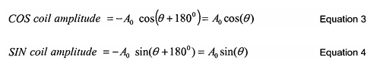

[0079] 이는 페라이트 로드 9a만 상태에서의 것과 동일합니다.
[0080] 타겟 각도(θ)가 두 개의 페라이트 로드 9가 센서 코일 25와 자극 코일 23에 결합하는 상태일 때, 센서 코일에서 감지된 신호는 두 기여의 합입니다. 90°와 -90°에서 이들의 기여는 대칭에 의해 동일합니다. 타겟 각도(θ)가 90°보다 작고 -90°보다 클 때, 페라이트 로드 9a는 센서 및 자극 코일에 더 가까워 더 큰 기여를 하고, 타겟 각도(θ)가 90°보다 크거나 -90°보다 작을 때는 페라이트 로드 9b가 더 큰 기여를 합니다. 그러나 모든 경우에서 COS와 SIN 코일 25에서 감지된 EMF의 진폭은 각각 방정식 1과 방정식 2의 형태를 유지합니다. 따라서 전자 처리 회로는 계산을 통해 타겟 각도(θ)를 결정할 수 있습니다.

[0081] 이는 사인 곡선 형태의 공진 유도 센서에 필요한 계산의 표준 형식입니다. 따라서 이러한 공진 유도 센서를 위해 개발된 표준 처리 칩을 수정 없이 이 새로운 센서 배열에 사용할 수 있습니다.
[0082] 그림 16의 COS와 SIN 센서 코일은 타겟 7의 전체 360° 물리적 회전에 대해 출력이 사인 곡선 형태로 변하는 한 주기를 제공합니다. 앞서 설명된 구현 예와 마찬가지로, 센서 코일 25는 사인 곡선 변화를 여러 주기로 나타내도록 패턴화될 수도 있습니다. 그러나 이 경우, 180° 떨어져 배치된 두 개의 페라이트 로드 9에서 발생하는 자기장이 서로 같고 반대 방향이므로, 두 페라이트 로드 9가 모두 센서에 결합될 경우, 신호는 홀수 정수만큼 반복할 때만 서로 강화됩니다. 그림 17은 회전당 3개의 사인 주기를 발생시키는 COS3 및 SIN3 코일 25-5와 25-6의 가능한 패턴을 나타냅니다.
[0083] COS3 및 SIN3 코일 25-5와 25-6은 그림 16의 COS 및 SIN 코일 25 대신 사용할 수 있으며, 120°의 명확한 범위를 가진 증분 센서 시스템을 제공합니다. 이 경우 위치 계산은 위의 방정식 5에 따라 진행되지만, atan2 계산의 결과는 "전기적 위상"이며, 실제 각도를 얻기 위해 3으로 나누어야 합니다.
[0084] 또는, 그림 16과 17의 센서 코일 25는 중첩되어 "거칠게" COS/SIN 출력과 "정밀한" COS3/SIN3 출력을 가지는 센서를 생성할 수 있습니다. 정밀한 코일은 고해상도로 정확한 위치 정보를 제공하며, 처리 회로에서 거칠게 얻은 정보와 결합하여 전체 절대 출력을 생성할 수 있습니다.
[0085] 예시 시스템에서 사용된 센서는 회전 축 53 주위로 180°의 각도를 갖습니다. 이 범위는 더 작거나 클 수 있습니다. 예를 들어 그림 18은 센서의 각도 범위가 거의 360°에 달하는 시스템을 나타냅니다. 나머지 부분은 센서 보드 1에 작은 슬릿 91을 두어, 회전 축을 통과하는 샤프트 주위에 맞게 센서 보드 1을 열어 둘 수 있게 하고, 이후 그림 16의 타겟 7과 같이 고정하여 사용할 수 있습니다. 이 방법의 장점은 타겟 축, 회전 축, 센서 축 간의 정렬 불량에 대한 내성이 향상된다는 것입니다. 이는 타겟 7이 센서 1에 대해 선형적으로 이동할 때 발생하는 각도 오류 기여가 서로 상쇄되기 때문입니다. 슬릿 91은 페라이트 로드가 슬릿 91에 인접했을 때 신호가 크게 감소하지 않도록 좁게 만들어야 합니다.
[0086] 예시 시스템에서 센서 코일 25는 원하는 사인 신호 변화를 목표 각도에 따라 제공하기 위해 폭이 조정된 (변화된) 코일이 사용되었습니다. 이들은 적절한 형태로 제작할 수 있으며, 다중 회전 코일을 포함할 수도 있습니다. 예를 들어 첫 번째 및 두 번째 구현 예에서 사용된 것처럼 사각형 형태의 다중 회전 코일을 사용할 수 있으며, 원주 방향으로 권선 밀도를 변화시켜 사인 곡선 변화를 달성할 수 있습니다.
[0087] 그림 16의 내부 및 외부 SIN 코일 부분 25-2a와 25-2b는 왼쪽-오른쪽 반대칭성(8자 형태 배열)으로 인한 먼 거리 필드 간섭에 대해 균형을 이루도록 설계되어, 이러한 간섭이 코일 출력에 미치는 영향을 0으로 만듭니다. 그러나 COS 코일 부분 25-1은 이와 같은 방식으로 균형을 이루지 않습니다. COS 코일 내부와 외부 부분 25-1a 및 25-1b의 권선 방향이 반대이므로 일부 균형이 있지만, 그럼에도 불구하고 외부 COS 코일 부분 25-1b의 면적이 내부 코일 부분 25-1a의 면적보다 커서 간섭 효과가 완전히 상쇄되지 않습니다. 이를 해결하려면 외부 COS 코일 부분 25-1b의 반경을 내부 COS 코일 부분 25-1a보다 작게 만들거나, 내부 부분 25-1a의 권선 수를 늘려야 합니다. 그러나 이렇게 하면 SIN 코일에도 동일한 조정이 필요하여 SIN과 COS 진폭의 비율이 동일하게 유지됩니다.
[0088] 앞서 설명한 구현 예에서, 공진 타겟 7을 구성하는 두 개의 권선 10은 직렬로 연결되어 있었으나, 세 가지 구성 요소가 모두 병렬로 연결될 수 있으며, 각 권선 10 간의 원하는 위상 관계를 유지하면서도 연결할 수 있습니다.
[0089] 앞서 설명한 예시 시스템에서 COS와 SIN 코일 25-1과 25-2는 원주 방향에서 갑자기 끝나는 형태였으며, 그 위치에서의 교차 연결은 일반적으로 방사형이었습니다. 코일 25의 형태는 타겟 신호에 대한 민감도가 목표 각도(θ)에 따라 보다 점진적으로 변화하도록 조정할 수 있습니다. 이렇게 하면 +90°와 -90° 부근의 영역에서 차분 비선형성이 개선되며, 페라이트 로드가 두 개 모두 기여하는 범위가 넓어져, 한 페라이트에서 주로 기여하는 위치 판독값에서 다른 페라이트로의 갑작스러운 전환이 줄어듭니다.
[0090] 마찬가지로, 자극 및/또는 센서 코일의 폭과/또는 회전 수는 -90° 및 +90° 부근에서 변조되어 감지된 진폭(예: 방정식 1의 Ao)이 각도에 걸쳐 충분히 일정한 값으로 유지되도록 할 수 있습니다. 이렇게 하면 이 각도에서 진폭이 급격히 감소하지 않으며, 이는 해상도가 저하되지 않도록 하고, 다른 곳에서 낮은 해상도를 요구하는 진폭 감소를 피할 수 있습니다.
[0091] 앞서 설명한 예시 시스템에서, 타겟 7은 필드를 집중시키는 부품으로서 감긴 페라이트 로드 9를 사용했습니다. 대체 필드 집중 재료를 사용하여 애플리케이션에 맞게 설계할 수 있으며, 예를 들어 진공 용융체에서 제공하는 스핀 멜트 리본 층을 사용할 수 있습니다. 이는 페라이트보다 더 얇고 작은 두께를 허용하는 저프로파일 감긴 부품을 가능하게 합니다. 마찬가지로, 위에서 설명한 필드 집중 부품들은 일반적으로 길고 얇은 형태였습니다(예: 로드 형태). 이는 반드시 그렇게 할 필요는 없으며, 예를 들어 끝 부분에 불룩한 형태를 추가하여 결합을 증가시킬 수 있습니다.
[0092] 또한, 필드 집중 부품을 전혀 사용하지 않고, 공진 타겟 7의 유도 성분으로만 감긴 코일을 사용할 수 있습니다. 그림 19는 그림 16의 센서 코일과 자극 코일 23과 함께 사용할 수 있는 코일 10a와 10b의 가능한 구성을 보여줍니다. 이와 같이 타겟 코일 10은 타겟 축 양쪽에 감겨 있으며, 오른쪽에는 페라이트 로드 9a와 동일한 기능을 가진 코일 10a가 있고, 왼쪽에는 페라이트 로드 9b와 동일한 기능을 가진 코일 10b가 있습니다. 이와 같이, 각 코일 10a와 10b는 내부 코일 부분 10a-1, 10b-1과 외부 코일 부분 10a-2, 10b-2로 형성되며, 8자 배열로 연결됩니다.
[0093] 또한, 공진 타겟 7을 사용하는 대신, 단순한 페라이트 로드 9를 사용할 수 있습니다. 그림 20은 이에 대한 구성을 나타냅니다. 이와 같이, 페라이트 로드 9a는 자극 코일 23과 내부 센서 코일 25-1a, 25-2a 사이에 배치되며, 페라이트 로드 9b는 자극 코일 23과 외부 센서 코일 25-1b, 25-2b 사이에 배치됩니다. 이 시스템은 페라이트 로드의 감김이 없기 때문에 공진이 발생하지 않으므로 동시에 자극 및 감지를 수행해야 합니다.
[0094] 위에서 설명한 예시 시스템에서 공진 타겟의 코일 10은 일반적으로 회전 축 53을 가로지르는 선을 따라 정렬되었습니다. 그러나 그림 21과 같이 비틀어 배치할 수도 있습니다. 이러한 대체 방식의 이점은 페라이트 9 및/또는 코일 10의 작은 반경 확장 95를 제공한다는 것입니다. 그림 21에 표시된 내외부 센서 코일 25-1a와 25-2a는 페라이트 로드 9 끝의 각도 이동에 맞게 내외부 센서 코일을 회전시키지 않았습니다. 그러나 이를 통해 정렬 불량에 대한 내성이 향상되고 신호 진폭이 약간 증가할 수 있습니다.

[0095] 앞서 설명한 모든 시스템은 회전 축 53에 수직인 평면에 확장된 평면 센서를 사용하였으며, 페라이트 막대 9의 축은 동일한 평면에 평행했습니다. 대신, 페라이트 막대 9를 회전 축 53에 평행하게 배치하고, 센서 보드 1을 회전 축 53 주위로 곡선 형태로 만들어도 됩니다. 그림 22a는 그림 22b에 표시된 Q-Q 선을 따라 센서를 본 모습이며, 그림 22b는 그림 22a에 표시된 P-P 선을 따라 센서를 단면으로 보여줍니다. 센서 보드 1은 얇고 단단한 PCB 또는 플렉시 PCB에 구현되어, 조립 과정 중에 요구되는 형태로 곡선이 져서 고정 장치(그림에는 표시되지 않음)에 부착되어 형태를 유지합니다. 가능한 코일 패턴(쉽게 설명하기 위해 평면으로 표시된)은 그림 22c에 개략적으로 나와 있습니다. 이 센서의 작동은 그림 16에서 보여준 것과 동일하며, 상단 센서 코일 부분 25-1a 및 25-2a는 그림 16의 내부 센서 코일 부분에 해당하고, 하단 센서 코일 부분 25-1b 및 25-2b는 그림 16의 외부 센서 코일 부분에 해당합니다. 유도 코일 23은 이전과 마찬가지로 공명 타겟 7을 구동하며, 이는 10a 권선과 10b 권선이 직렬로 연결되어 커패시터와 연결됩니다. 위치 R1-C와 R2-C는 유도 코일 23에 의해 전원이 공급되는 위치 R1-B와 R2-B와 동일한 자석적인 잠재력을 가지며, 위치 R1-A와 R2-A는 반대 방향의 자석적인 잠재력을 가집니다. 이전과 같이, 타겟 권선 10은 타겟 각도(θ)가 두 권선 10이 모두 유도 코일 23과 결합되는 경우 각도에 관계없이 공명 타겟 7이 모두 전원을 공급받을 수 있도록 연결됩니다. 이 배열의 유용한 결과 중 하나는 각 페라이트 막대 9와 그 권선 10을 통해 흐르는 공명 전류가 반대 방향으로 흐르므로, 공명 타겟 7의 순자기 쌍극자 방출이 제로가 된다는 것입니다. 이로 인해 공명 타겟 7은 원거리 간섭으로부터 영향을 받지 않습니다.

[0096] 그림 22에서 설명된 대체 방법에서는, 타겟 7이 상단 및 하단 센서 코일 25 사이에 확장된 페라이트 막대 9를 포함하고 있으며, 그 권선 10이 z 방향으로 오프셋되어 페라이트 막대 끝에서 동일하고 반대되는 자석적 극성을 제공하도록 설계되었습니다. 대신, 페라이트 막대 9는 그림 23a와 23b에서와 같이 짧게 만들 수 있습니다. 페라이트 막대 9는 이전과 같이 감겨 있으며, 커패시터와 직렬로 연결되어 공명 회로를 형성할 수 있습니다. 또는, 그림 23에 표시된 대로 풀리지 않은 상태로 두고, 전자 처리기가 지속적으로 구동하고 감지할 수 있습니다.

[0097] 앞서 설명된 구현에서는 유도 코일 23이 센서의 측정 방향을 따라 대체로 균일한 자기장을 생성하고, 센서 코일 25는 사인파 신호 변화를 위해 패턴화되었습니다. 기술에 능숙한 사람들은 유도 코일과 센서 코일의 기능을 교환할 수 있음을 알게 될 것입니다. 이 경우 두 개의 코일을 사용하여 타겟을 구동하고 한 개의 코일을 사용하여 두 개의 유도 신호에 반응하여 타겟에서 신호를 감지할 수 있습니다. 또는, 유도 코일과 센서 코일 모두 사인파 형태의 자기장이 변화하는 방식으로 패턴화되며, 각 코일의 주기는 다를 수 있습니다. 이러한 역방향 동작을 달성하는 방법에 대해서는 WO98/58237을 참조하십시오.

[0098] 그림 24와 25는 또 다른 구현 예시로, 이번에는 평면형 코일을 사용하여 회전 가능한 타겟 7의 각도를 측정하는 방법을 보여줍니다. 타겟 7은 직렬로 연결된 페라이트 막대 9a와 9b에 감겨진 두 개의 권선 10a와 10b로 구성됩니다. 권선 10은 R1-A에서 R1-C, R2-A에서 R2-C까지 자기장이 동일한 방향으로 흐르도록 연결됩니다. 이전과 마찬가지로, 권선 10은 커패시터와 연결되어 공명 회로를 형성하는 것이 좋습니다.

[0099] 타겟 각도(θ)의 기준 각도는 두 타겟 권선 10의 중간 지점입니다. 그림에 표시된 바와 같이, 권선 10은 이전에 그림 16에서 보여준 것처럼 정확히 대각선으로 배치된 것이 아니라, 기준 각도를 기준으로 권선 오프셋 각도(δ)만큼 오프셋되어 있습니다. 이 구현 예시에서 δ는 약 79°입니다. 감겨진 페라이트 막대 9는 회전 축에서 떨어진 각도(β)가 있어 각도 A-A와 C-C는 다릅니다. 각도 A-A는 약 180°이고, 각도 C-C는 약 135°입니다.

[0100] 유도 코일 23은 내측 루프 23-1, 중간 루프 23-2, 외측 루프 23-3으로 구성되며, 이들 모두 직렬로 연결됩니다. 외측 루프 23-3에서의 전류 흐름 방향은 내측 루프 23-1과 동일하고, 중간 루프 23-2에서의 전류 흐름 방향은 반대입니다. 이 배열은 두 개의 페라이트 막대 9 방향을 따라 자기장이 성분을 가지도록 하여 동일한 방향(예: 막대 끝 R1-A에서 R1-C로)으로 흐르도록 합니다.

[0101] 이 구현에서 네 개의 센서 권선 25가 있습니다. COS4 코일 25-7과 SIN4 코일 25-8은 360°를 기준으로 네 번의 사인파 반복을 가지며(각도 피치 90°), 페라이트 막대 위치 R1-A와 R2-A에 결합될 수 있도록 반지름에 배치됩니다. COS3 코일 25-9와 SIN3 코일 25-10은 360°를 기준으로 세 번의 사인파 반복을 가지며(각도 피치 120°), 페라이트 막대 위치 R1-C와 R2-C에 결합될 수 있도록 반지름에 배치됩니다.

[0102] 위치 R2-A에서 페라이트 막대 9b의 자기장은 COS4 코일 25-7과 SIN4 코일 25-8에 결합되며, 위치 R1-A에서 페라이트 막대 9a의 자기장과 동일한 방향으로 흐릅니다. 이는 각도 A-A(180°)가 이 센서 코일들(COS4와 SIN4 코일)의 각도 피치(90°)의 정수 배수이기 때문입니다. 타겟 권선 10a와 10b에서 발생하는 자기장은 COS4 코일 25-7과 SIN4 코일 25-8에서 유도되는 신호에 대체로 동일한 기여를 합니다.

[0103] 위치 R2-C에서 페라이트 막대 9b의 자기장은 COS3 코일 25-9과 SIN3 코일 25-10에 결합되며, 위치 R1-C에서 페라이트 막대 9a의 자기장과 동일한 방향으로 흐릅니다. 이는 각도 C-C(135°)가 이 센서 권선들(COS3와 SIN3 코일)의 각도 피치(120°)와 충분히 근접하여, 위치 R1-C와 R2-C에서 유도되는 신호가 서로 강화되기 때문입니다. 타겟 권선 10a와 10b에서 발생하는 자기장은 COS3 코일 25-9과 SIN3 코일 25-10에서 유도되는 신호에 대체로 동일한 기여를 합니다. R1-A가 외부 SIN4 센서 코일 25-8과 외부 COS4 센서 코일 25-7 위의 특정 위치 R1-A’에 인접할 때, R1-C는 내부 COS3 센서 코일 25-9와 내부 SIN3 센서 코일 25-10 위의 특정 위치 R1-C’에 인접할 것입니다. 이 두 타겟 위치(R1-A와 R1-C)에서의 자기장 잠재력은 반대 방향입니다. 자기장은 하나의 끝, 예를 들어 R1-A 근처에서 들어가고 다른 끝, 예를 들어 R1-C에서 나가기 때문입니다. 따라서 페라이트 막대 9는 각 외부 센서 코일 25-7과 25-8(R1-A’ 위치) 및 각 내부 센서 코일(R1-C’ 위치)과의 결합을 조절하여 반대 위상으로 만듭니다. 이제 타겟 7이 측정 범위의 절반인 180°만큼 이동하면, R2-A는 같은 위치 R1-A’에 인접하고, R2-C는 페라이트 막대 9의 기울기(ß) 때문에 다른 위치, 예를 들어 R2-C’에 인접할 것입니다. 위치 R1-C’와 R2-C’는 내부 센서 코일(COS3 및 SIN3 코일)의 반복 주기 절반만큼 떨어져 있어, R2-C에서 내부 센서 코일로의 자기 결합은 R1-C에서 내부 센서 코일로의 자기 결합과 대체로 반대입니다. 그 결과, R1-A가 R1-A’ 위치에 인접할 때의 내부 및 외부 센서 코일 간 자기 결합은, R2-A가 R1-A’에 반대 위치할 때의 자기 결합과 반대입니다. 이 관계는 측정 범위에 대해 두 개의 센서 코일 세트를 가지며, 반복 횟수가 하나씩 다른 트랜스듀서를 위한 요구 사항입니다. 따라서 타겟 7이 측정 범위의 절반만큼 이동하면: (i) 타겟 7에서 센서 코일로의 자기 결합이 짝수 반복을 가진 센서 코일에서는 동일하게 유지되고; (ii) 홀수 반복을 가진 센서 코일로의 자기 결합은 극성이 반전됩니다.

[0104] 전자 처리 회로 31(위에서 설명한 첫 번째 구현에서 사용된 것과 유사한 회로)은 COS3, SIN3, COS4 및 SIN4 코일 25에서 타겟 권선 10에 의해 유도된 신호의 진폭을 감지한 후, COS4와 SIN4 진폭에서 타겟 각도 모듈로 90°(TAM90)를 계산하고, COS3와 SIN3 진폭에서 타겟 각도 모듈로 120°(TAM120)를 계산합니다.

[0105] 이 두 각도의 차이인 TAM120-TAM90은 360°에 대해 절대적인 거친 위치를 결정하는 데 사용됩니다. 세밀한 위치는 여러 가지 방법으로 결정할 수 있습니다. 그것은 TAM90과 TAM120의 가중 평균을 기반으로 할 수 있습니다. 이 가중치는 최상의 정확도 및/또는 정렬 불량에 대한 면역성을 달성하기 위해 조정될 수 있습니다.

[0106] 예시로 보여진 것에서, TAM90(구성된 COS4 및 SIN4 신호에서 계산됨)은 타겟 회전 축 53과 센서 축 51의 정렬 불량에 대해 대체로 면역성이 있습니다. 이는 타겟 권선 10a와 10b가 타겟 축 53의 반대편에 있어 정렬 불량에서 발생하는 동일하고 반대되는 각도 오류를 각각 기여하기 때문입니다. TAM120은 위에서 설명한 첫 번째 및 두 번째 구현에서와 같은 이유로 정렬 불량에 대해 유사하게 면역성이 있습니다. 이는 그림 26에서 보여지며, 타겟 부분 A-M, A-C, A-E 및 B-M, B-C, B-E가 그림 7b에서 사용된 타겟의 유사한 부분에 해당합니다. 이를 고려하여, 시스템이 정렬 불량에 대한 최상의 면역성을 달성하기 위해 TAM90과 TAM120을 대체로 동일하게 가중치를 부여합니다.

[0107] 그림 24와 25에서 보여진 구현은 유용한 추가 특징을 가지며, 긴 페라이트 막대 9를 센서 보드 1의 반지름에 대해 사용할 수 있습니다. 이는 페라이트 막대들이 기울어진 각도(ß)로 배치되기 때문입니다. 이 특징은 컴팩트를 유지하면서도 높은 신호 수준을 제공하여 높은 신호 대 잡음 비율을 달성하고 해상도를 향상시킬 수 있습니다.

[0108] 위에서 설명한 구현에서는 타겟 7에 페라이트 막대와 코일이 제공되었습니다. 이러한 코일 및/또는 페라이트 막대는 예를 들어 알루미늄 판 또는 PCB에 새겨진 구리 영역과 같은 자기 스크린으로 대체될 수 있습니다. 이 경우, 풀리지 않은 페라이트 막대와 마찬가지로 전자 처리 회로는 지속적으로 구동하고 감지해야 합니다.

[0109] 그림 24와 25에서 보여진 구현에서는 유도 코일 23이 내측, 중간 및 외측 루프를 포함합니다. 이 루프 각각이 타겟 권선 10과 결합하므로, 이들 모두가 필요하지는 않습니다. 대신, 유도 코일 23은 이 루프들의 부분집합, 예를 들어 중간 루프 23-2만으로 형성할 수 있습니다.

[0110] 그림 24와 25의 구현에서는 타겟 7이 외부 사인파 패턴을 가진 코일들과 90°의 피치를 가지며, 내부 코일들이 120°의 피치를 가질 수 있도록 설계되었습니다. 정확한 각도와 피치는 응용 프로그램과 사양에 따라 달라질 수 있으며, 예를 들어 최대 신호 수준, 정렬 면역성 및 정확도를 달성하기 위해 조정될 수 있습니다.

[0111] 그림 24와 25의 구현에서는 두 개의 감긴 페라이트 막대 9를 사용했습니다. 각 막대는 센서 코일 25에서 유도된 신호에 대해 비제로 결합을 가지도록 배치되었습니다. 타겟 권선 10의 수를 변경할 수 있습니다. 예를 들어, 그림 27은 세 개의 감긴 페라이트 막대 9a, 9b, 9c가 있는 타겟을 보여줍니다(서로 고정되어 있지만 회전축 53을 따라 함께 회전). 이 경우, 각도 C-C는 120°로 COS3/SIN3 센서 코일 25-9 및 25-10의 피치와 일치하여, 세 개의 페라이트 위치 R1-C, R2-C 및 R3-C가 COS3/SIN3 코일 25-9 및 25-10에 동일한 방향으로 결합됩니다. 이제 이 코일 쌍에서 타겟 각도를 측정하는 TAM120은 센서와 타겟 축(51, 53) 간의 정렬 불량에 대해 면역성이 있습니다. 이 위치들이 원주를 따라 대칭적으로 배치되어 있기 때문입니다. 위치 R1-A, R2-A, R3-A에서 발생하는 자기장은 COS4/SIN4 센서 코일에서 비제로 신호를 결합하게 되어, 이전과 같이 TAM90을 계산하고 이를 TAM120과 결합하여 360° 범위에서 거친 위치를 유도할 수 있습니다.

[0112] 위에서 설명한 모든 구현에서는 센서 보드 1이 고정되어 있고 타겟이 센서 보드에 대해 이동했습니다. 대체 구현에서는 센서 보드도 타겟과 함께 이동하거나, 센서 보드만 이동하고 타겟은 고정될 수 있습니다.

[0113] 위의 센서 설계에서 유도 및 센서 코일은 인쇄 회로 기판에 형성되었습니다. 기술에 능숙한 사람들은 유도 및 센서 코일이 적절한 기판에 인쇄할 수 있는 전도성 잉크 또는 적절한 방식으로 감은 전도성 와이어와 같은 임의의 전도성 재료로 형성될 수 있다는 것을 알게 될 것입니다. 또한, 각 유도 코일과 센서 코일이 동일한 구성 요소에 장착될 필요는 없습니다. 예를 들어, 두 개의 별도 인쇄 회로 기판이 제공되어 하나는 유도 코일을, 다른 하나는 센서 코일을 장착할 수 있습니다.

[0114] 위의 구현에서는 타겟에 공진기가 포함되어 각 유도 코일을 구동하여 에너지를 공급하고, 타겟의 센서 보드에 대한 상대적 위치에 따라 변하는 신호가 각 센서 코일에서 생성되었습니다. 기술에 능숙한 사람들은 이러한 공진기를 사용하는 것이 필수적이지 않다는 것을 알게 될 것입니다. 다른 전자기 장치를 사용할 수 있습니다. 예를 들어, 단락 코일, 금속 스크린 또는 페라이트 조각을 사용할 수 있습니다.

청구 항목
1. 회전 위치 센서를 위한 변환기로서:
하나 이상의 코일(25): i) 각 코일이 센서 축(51)을 중심으로 한 원형 측정 경로를 따라 배치되고, ii) 각 코일이 측정 경로의 내반경(41)과 외반경(43) 사이에 확장되는;
및
타겟(7)은 하나 이상의 코일(25)과 자기적으로 결합하여 타겟(7)과 하나 이상의 코일(25) 간의 상대적인 회전 위치에 따라 신호가 생성되도록 배치되며;
특징은
타겟이 하나 이상의 코일(25)과 비대칭적이며 첫 번째, 두 번째 및 세 번째 부분이 하나 이상의 코일에 인접하여, 첫 번째, 두 번째 및 세 번째 부분이 원형 측정 경로를 따라 서로 일정한 간격을 두고 배치되고, 타겟 축(53)에 대해 배치되어 센서 축(51)과 일치하도록 의도되며: i) 첫 번째 부분은 타겟(7)과 하나 이상의 코일(25)의 상대 회전 동안 내반경과 외반경 사이에 위치하도록; ii) 두 번째 및 세 번째 부분은 타겟(7)과 하나 이상의 코일(25)의 상대 회전 동안 내반경(41) 또는 외반경(43) 인접하게 배치되며;
두 번째 및 세 번째 부분은 타겟 축(53) 양쪽에 배치되어 타겟 축(53)과 센서 축(51) 간의 불일치를 보상하도록.

2. 청구항 1에 따른 변환기로서, 하나 이상의 코일(25)은 센서 축(51)과 상대적으로 배치되어 생성되는 신호가 상대 회전 위치에 따라 사인파 형태로 변하도록.

3. 청구항 1 또는 2에 따른 변환기로서, 타겟(7)은 다음 중 하나 이상을 포함하는:
i) 타겟 축(53) 양쪽에 배치된 다수의 권선(10);
ii) 타겟 축(53) 양쪽에 배치된 다수의 감긴 자성체(9);
iii) 바나나 모양의 코일(10);
iv) 타겟 축(53) 양쪽에 배치된 공기 코어 코일(10).

4. 청구항 1 내지 3에 따른 변환기로서, 타겟(7)은 타겟 축(53) 양쪽에 배치된 비대칭 권선(10)을 포함하며, 이 권선은 타원형 또는 달걀 모양을 가짐.

5. 청구항 1 내지 4에 따른 변환기로서, 타겟(7)은 공진기를 포함하며, 변환기는 공진기를 에너지로 활성화하는 하나 이상의 유도 코일(23, 25)과 신호가 생성되는 하나 이상의 센서 코일(23, 25)을 포함하는.

6. 청구항 5에 따른 변환기로서, 센서 축(51)에 상대적으로 내반경(41)과 외반경(43) 사이에 배치된 하나 이상의 코일(25)은 하나 이상의 유도 코일이거나 하나 이상의 센서 코일 중 적어도 하나일 수 있음.

7. 청구항 5 또는 6에 따른 변환기로서, 적어도 하나는: i) 하나 이상의 유도 코일; 및 ii) 하나 이상의 센서 코일; 가 패턴화되어 타겟(7)과 적어도 하나의 유도 코일 및 하나 이상의 센서 코일 간의 자기 결합이 상대 회전 위치에 따라 사인파 형태로 변하도록.

8. 청구항 1 내지 7에 따른 변환기로서, 코일(25)은 평면에 위치하고, 타겟(7)은 평면에 있는 코일과 평행하게 회전하도록 배치됨.

9. 청구항 1 내지 8에 따른 변환기로서, 타겟(7)은 첫 번째 및 두 번째 길쭉한 자기 집중부(9)를 포함하며, 각 자기 집중부(9)에는 권선(10)이 있으며, 각 자기 집중부(9)에서 권선(10)은 해당 자기 집중부(9)의 중앙 위치에서 오프셋됨.

10. 위치 센서로서, 청구항 1 내지 9에 따른 변환기를 포함하여 타겟(7)과 첫 번째 및 두 번째 코일 간의 상대 위치에 따라 변하는 신호를 생성하고, 신호를 처리하여 해당 상대 위치를 결정하는 처리 회로(31)를 포함하는.

11. 회전 위치를 결정하는 방법으로서:
하나 이상의 코일(25)을 제공하는 단계: i) 각 코일이 센서 축(51)을 중심으로 한 원형 측정 경로를 따라 배치되며, ii) 각 코일이 측정 경로의 내반경(41)과 외반경(43) 사이에 확장되는;
타겟(7)을 제공하는 단계로, 타겟(7)은 하나 이상의 코일(25)과 비대칭적이며 첫 번째, 두 번째 및 세 번째 부분이 하나 이상의 코일(25)에 인접하며, 첫 번째, 두 번째 및 세 번째 부분은 원형 측정 경로를 따라 서로 일정한 간격을 두고 배치되며, 타겟 축(53)에 대해 배치되어 센서 축(51)과 일치하도록 의도되며: i) 첫 번째 부분은 타겟(7)과 하나 이상의 코일(25)의 상대 회전 동안 내반경과 외반경 사이에 위치하도록; ii) 두 번째 및 세 번째 부분은 타겟(7)과 하나 이상의 코일(25)의 상대 회전 동안 내반경(41) 또는 외반경(43) 인접하게 배치되며;
타겟(7)이 하나 이상의 코일(25)과 자기적으로 결합하여 타겟(7)과 센서 코일(25) 간의 상대 회전 위치에 따라 신호를 생성하도록 하는 단계;
생성된 신호를 처리하여 해당 상대 회전 위치를 결정하는 단계;
타겟 축(53)과 센서 축(51) 간의 불일치를 보상하는 단계로, 타겟(7)의 두 번째 및 세 번째 부분을 타겟 축(53) 양쪽에 배치하는.
Patentansprüche
1. 회전 위치 센서를 위한 변환기로, 다음을 포함하는:
하나 이상의 코일(25): i) 각 코일이 센서 축(51)을 중심으로 한 원형 측정 경로를 따라 배치되며, ii) 각 코일이 측정 경로의 내반경(41)과 외반경(43) 사이에 확장되는;
그리고, 목표(7)는 하나 이상의 코일(25)과 자기적으로 결합하여 목표(7)와 하나 이상의 코일(25)의 상대 회전 위치에 따라 신호가 생성되도록 설계된; 그리고, 그 목표가 하나 이상의 코일(25)에 대해 비대칭적으로, 첫 번째, 두 번째 및 세 번째 부분이 하나 이상의 코일에 인접하여 배치되어 있고, 첫 번째, 두 번째 및 세 번째 부분이 원형 측정 경로를 따라 서로 간격을 두고 배치되며, 목표 축(53)에 대해 배치되어 센서 축(51)과 일치되도록 의도되며: i) 첫 번째 부분은 목표(7)와 하나 이상의 코일(25)의 상대 회전 동안 내반경과 외반경 사이에 위치하도록; ii) 두 번째 및 세 번째 부분은 목표(7)와 하나 이상의 코일(25)의 상대 회전 동안 내반경(41) 또는 외반경(43) 인접하게 위치하도록;
그리고, 목표(7)의 두 번째 및 세 번째 부분이 목표 축(53) 양쪽에 배치되어 목표 축(53)과 센서 축(51) 간의 불일치를 보상하도록.

2. 청구항 1에 따른 변환기에서, 하나 이상의 코일(25)이 센서 축(51)을 기준으로 배치되어 생성된 신호가 상대 회전 위치에 따라 정현파 형태로 변하는.

3. 청구항 1 또는 2에 따른 변환기에서, 목표(7)가 다음 중 하나 이상을 포함하는:
i) 목표 축(53) 양쪽에 배치된 여러 개의 권선(10);
ii) 목표 축 양쪽에 배치된 여러 개의 감긴 자성체(9);
iii) 바나나 모양의 코일(10);
iv) 목표 축(53) 양쪽에 배치된 공기 코어 코일(10).

4. 청구항 1 내지 3에 따른 변환기에서, 목표(7)가 타원형 또는 달걀 모양의 비대칭 권선(10)을 포함하는.

5. 청구항 1 내지 4에 따른 변환기에서, 목표(7)가 공진기를 포함하며, 변환기가 공진기를 에너지화하는 하나 이상의 자극 코일(23, 25)과, 그 신호가 생성되는 하나 이상의 센서 코일(23, 25)을 포함하는.

6. 청구항 5에 따른 변환기에서, 센서 축(51)을 기준으로 내반경(41)과 외반경(43) 사이에 배치된 하나 이상의 코일(25)이 하나 이상의 자극 코일 및/또는 하나 이상의 센서 코일인.
7. 청구항 5 또는 6에 따른 변환기에서, 다음 중 적어도 하나가:
i) 하나 이상의 자극 코일;
ii) 하나 이상의 센서 코일;
이들이 구조화되어, 목표(7)와 하나 이상의 자극 코일 또는 센서 코일 사이의 자기 결합이 상대 회전 위치에 따라 정현파 형태로 변하도록.

8. 청구항 1 내지 7에 따른 변환기에서, 해당 코일(25)이 평면에 놓여 있고, 목표(7)는 평면 코일과 평행한 평면에서 회전하도록 설계된.

9. 청구항 1 내지 8에 따른 변환기에서, 목표(7)는 첫 번째 및 두 번째 길쭉한 필드 집중 요소(9)와 그 위에 권선(10)을 포함하며, 각 필드 집중 요소(9)에서 권선(10)이 해당 필드 집중 요소(9)의 중앙 위치에서 오프셋된.

10. 위치 센서로, 청구항 1 내지 9에 따른 변환기를 포함하여 목표(7)와 첫 번째 및 두 번째 코일의 상대 위치에 따라 변하는 신호를 생성하고, 생성된 신호를 처리하여 상대 위치를 결정하는 처리 회로(31)를 포함하는.

11. 회전 위치를 결정하는 방법으로, 다음을 포함하는:
하나 이상의 코일(25) 제공: i) 각 코일이 센서 축(51)을 중심으로 한 원형 측정 경로를 따라 배치되며, ii) 각 코일이 측정 경로의 내반경(41)과 외반경(43) 사이에 확장되는;
목표(7) 제공, 해당 목표는 하나 이상의 코일(25)에 대해 비대칭적이며 첫 번째, 두 번째, 세 번째 부분이 하나 이상의 코일(25) 옆에 있으며, 첫 번째, 두 번째 및 세 번째 부분이 원형 측정 경로를 따라 서로 간격을 두고 배치되며, 목표 축(53)에 대해 배치되어 센서 축(51)과 일치되도록 의도되며: i) 첫 번째 부분은 목표(7)와 하나 이상의 코일(25)의 상대 회전 동안 내반경과 외반경 사이에 위치하고, ii) 두 번째 및 세 번째 부분은 목표(7)와 하나 이상의 코일(25)의 상대 회전 동안 내반경(41) 또는 외반경(43) 옆에 위치하도록;
목표(7)가 하나 이상의 코일(25)과 자기적으로 결합하여 목표(7)와 센서 코일(25) 간의 상대 회전 위치에 따라 신호가 생성되도록 하고;
생성된 신호를 처리하여 상대 회전 위치를 결정하며;
목표 축(53)과 센서 축(51) 간의 불일치를 보상하기 위해 목표(7)의 두 번째 및 세 번째 부분을 목표 축(53) 양쪽에 배치하는.

청구항
1. 회전 위치 센서를 위한 변환기로, 다음을 포함하는:
하나 이상의 코일(25): i) 각 코일이 센서 축(51)을 중심으로 한 원형 측정 경로를 따라 배치되며; ii) 각 코일이 측정 경로의 내반경(41)과 외반경(43) 사이에 연장되는;
목표(7)는 상기 하나 이상의 코일(25)과 자기적으로 결합되도록 배치되어, 목표(7)와 상기 하나 이상의 코일(25)의 상대 회전 위치에 따라 생성되는 신호가 발생하도록;
상기 목표는 상기 하나 이상의 코일(25)에 대해 비대칭적이며, 상기 하나 이상의 코일 옆에 첫 번째, 두 번째 및 세 번째 부분이 배치되어 있으며; 첫 번째, 두 번째 및 세 번째 부분은 원형 측정 경로 주위에서 서로 간격을 두고 배치되고, 목표 축(53)과 관련하여 배치되어 센서 축(51)과 일치하도록 되어 있으며: i) 상기 첫 번째 부분은 목표(7)와 하나 이상의 코일(25)의 상대 회전 동안 내반경과 외반경 사이에 위치하도록; ii) 상기 두 번째 및 세 번째 부분은 목표(7)와 하나 이상의 코일(25)의 상대 회전 동안 내반경(41) 또는 외반경(43) 옆에 위치하도록;
상기 목표(7)의 두 번째 및 세 번째 부분은 목표 축(53)의 양쪽에 배치되어 목표 축(53)과 센서 축(51) 간의 잘못된 정렬을 보상하도록.

청구항
2. 제1항에 따른 변환기로, 상기 하나 이상의 코일(25)은 센서 축(51)과 관련하여 배치되어, 생성된 신호가 해당 상대 회전 위치에 대해 사인 곡선 형태로 변동하도록 하는 변환기.

3. 제1항 또는 제2항에 따른 변환기로, 목표(7)가 다음의 항목 중 하나 이상을 포함하는 변환기:
i) 목표 축(53)의 양쪽에 배치된 다수의 권선(10);
ii) 목표 축의 양쪽에 배치된 다수의 감긴 자석 요소(9);
iii) 바나나 모양의 코일(10); 및
iv) 목표 축(53)의 양쪽에 배치된 공기 코어 코일(10).

4. 제1항 내지 제3항 중 어느 하나에 따른 변환기로, 목표(7)는 타원형 또는 달걀 모양을 가진 비대칭 권선(10)을 포함하는 변환기.

5. 제1항 내지 제4항 중 어느 하나에 따른 변환기로, 목표(7)는 공진기를 포함하고, 변환기는 공진기를 자극하기 위한 하나 이상의 자극 코일(23, 25)과 상기 신호가 생성되는 하나 이상의 감지 코일(23, 25)을 포함하는 변환기.

6. 제5항에 따른 변환기로, 상기 하나 이상의 코일(25)은 센서 축(51)과 관련하여 내반경(41)과 외반경(43) 사이에 배치되며, 상기 하나 이상의 자극 코일과 하나 이상의 감지 코일 중 적어도 하나를 포함하는 변환기.

7. 제5항 또는 제6항에 따른 변환기로, 적어도 하나의 항목: i) 상기 하나 이상의 자극 코일; 및 ii) 상기 하나 이상의 감지 코일은 목표(7)와 적어도 하나의 자극 코일 또는 감지 코일 사이의 자기 결합이 상대 회전 위치에 대해 사인 곡선 형태로 변동하도록 패턴화된 변환기.

8. 제1항 내지 제7항 중 어느 하나에 따른 변환기로, 상기 코일(25)은 평면에 배치되고, 목표(7)는 평면 코일과 평행한 평면에서 회전하도록 배치된 변환기.

9. 제1항 내지 제8항 중 어느 하나에 따른 변환기로, 목표(7)는 첫 번째 및 두 번째 연장된 필드 집중 요소(9)를 포함하고, 각 필드 집중 요소(9)에는 권선(10)이 있으며, 각 필드 집중 요소(9)에서 권선(10)은 해당 필드 집중 요소(9)의 중앙 위치에서 오프셋된 변환기.

10. 제1항 내지 제9항 중 어느 하나에 따른 위치 센서로, 상대 위치에 따라 변동하는 신호를 생성하는 변환기와, 해당 신호를 처리하여 상대 위치를 결정하는 처리 회로(31)를 포함하는 위치 센서.

11. 회전 위치를 결정하는 방법으로, 다음을 포함하는 방법:
하나 이상의 코일(25)을 제공하는 단계: i) 각 코일이 센서 축(51)을 중심으로 한 원형 측정 경로를 따라 배치되며; ii) 각 코일이 측정 경로의 내반경(41)과 외반경(43) 사이에 연장되는 단계;
하나 이상의 코일(25)에 대해 비대칭적인 목표(7)를 제공하는 단계와 목표(7)가 첫 번째, 두 번째 및 세 번째 부분을 포함하는 단계; 상기 첫 번째, 두 번째 및 세 번째 부분은 원형 측정 경로 주위에서 서로 간격을 두고 배치되고, 목표 축(53)은 센서 축(51)과 정렬되도록 배치되며: i) 첫 번째 부분은 목표(7)와 코일(25)의 상대 회전 동안 내반경과 외반경 사이에 위치하도록; ii) 두 번째 및 세 번째 부분은 목표(7)와 코일(25)의 상대 회전 동안 내반경(41) 또는 외반경(43) 옆에 위치하도록;
목표(7)가 하나 이상의 코일(25)과 자기적으로 결합되도록 하여 상대 회전 위치에 따라 신호를 생성하는 단계;
생성된 신호를 처리하여 해당 상대 회전 위치를 결정하는 단계;
목표 축(53)과 센서 축(51) 간의 잘못된 정렬을 보상하기 위해 목표(7)의 두 번째 및 세 번째 부분을 목표 축(53)의 양쪽에 배치하는 단계.

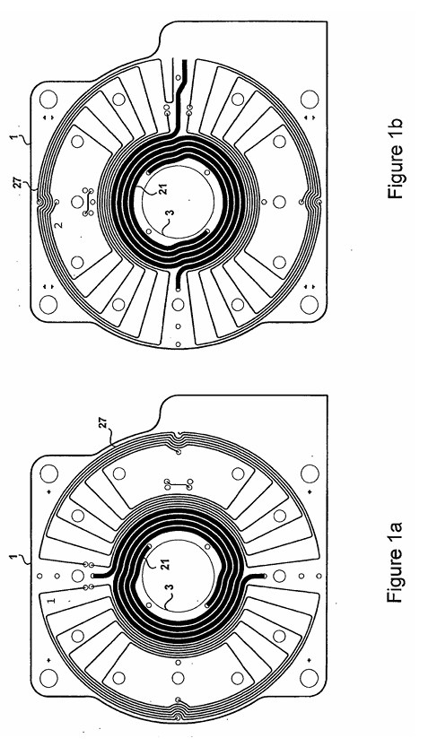

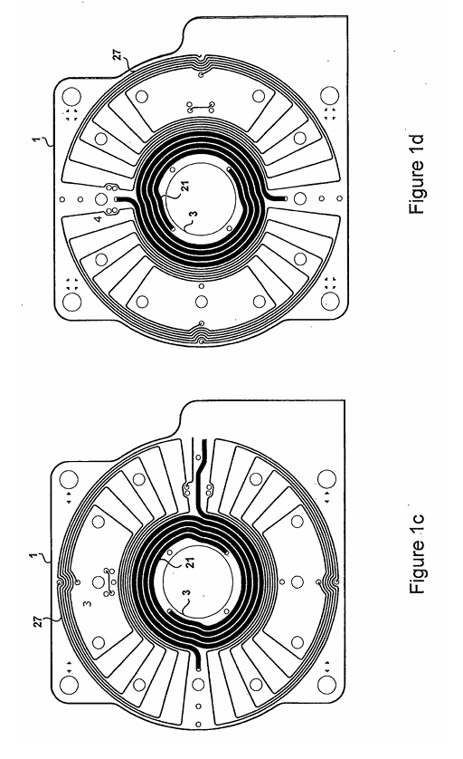

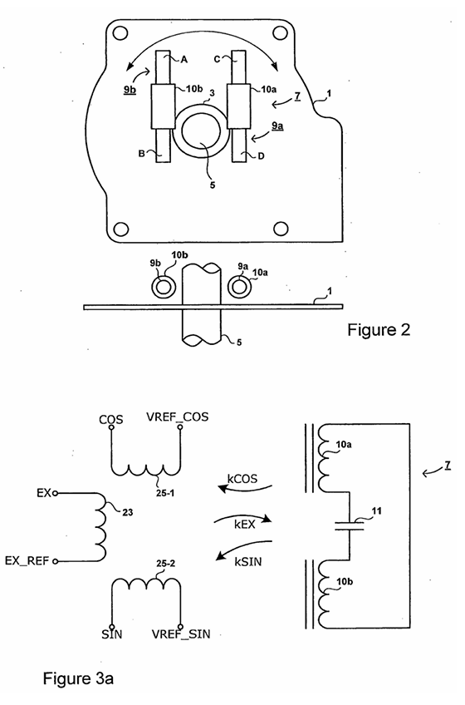

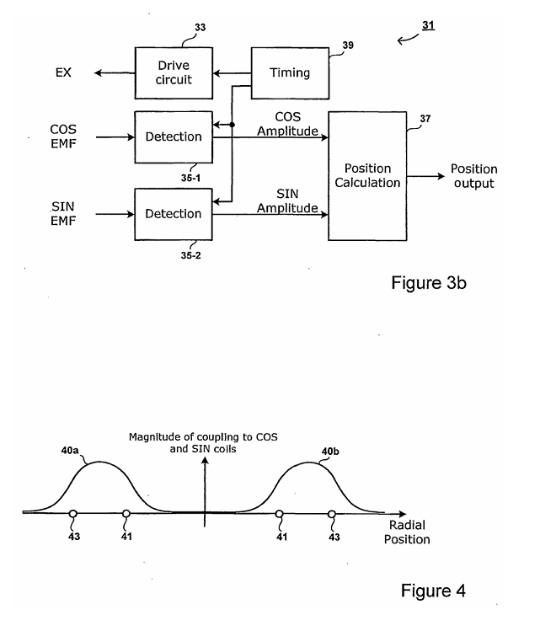

c

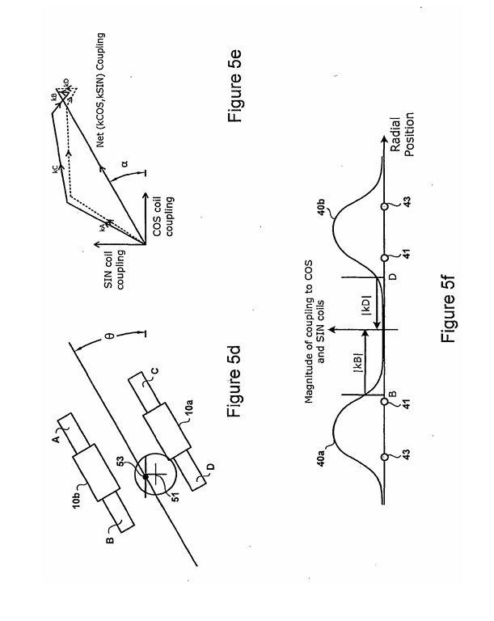

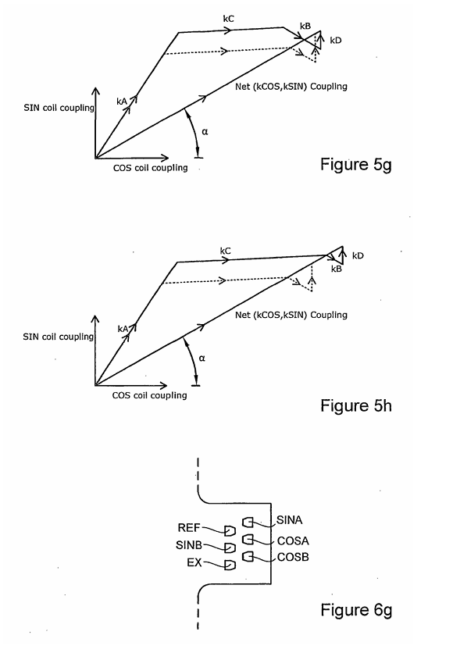

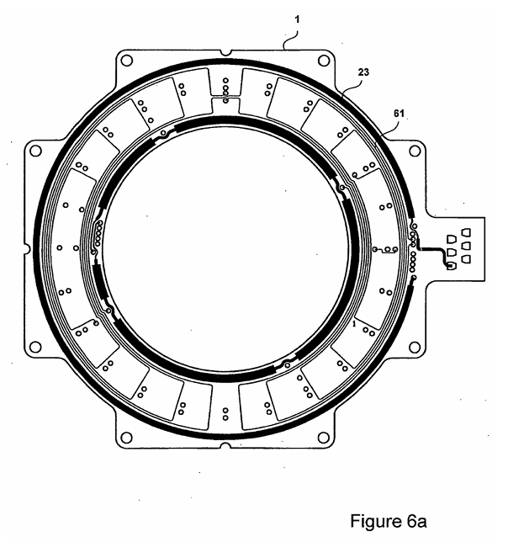

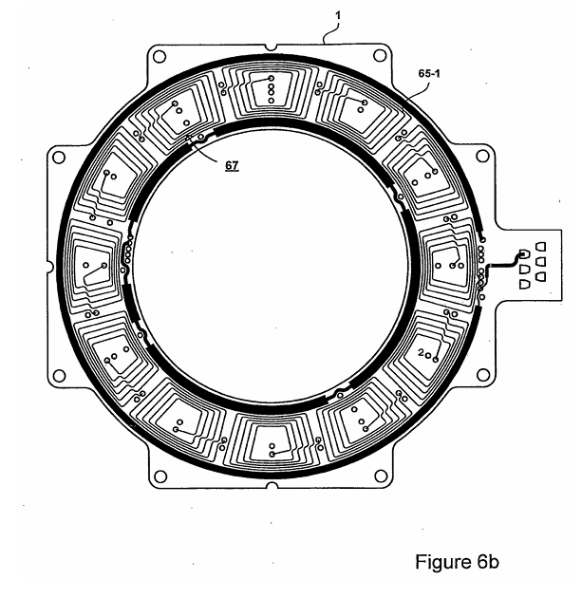

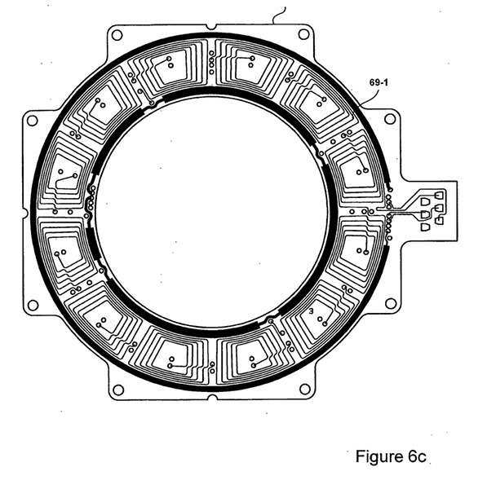

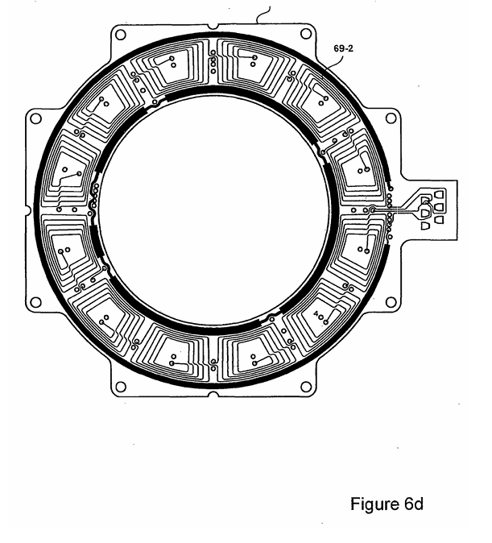

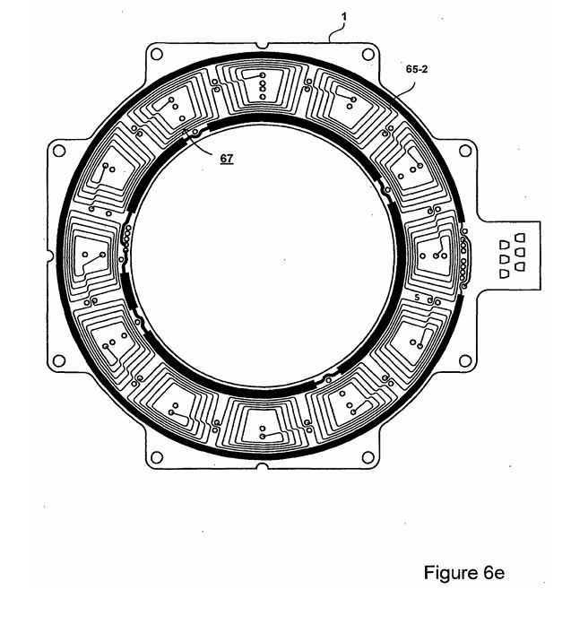

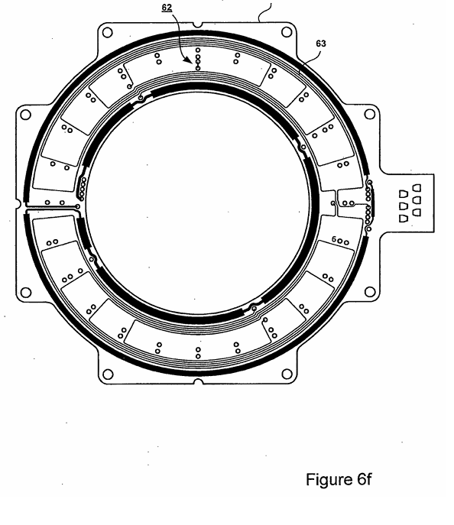

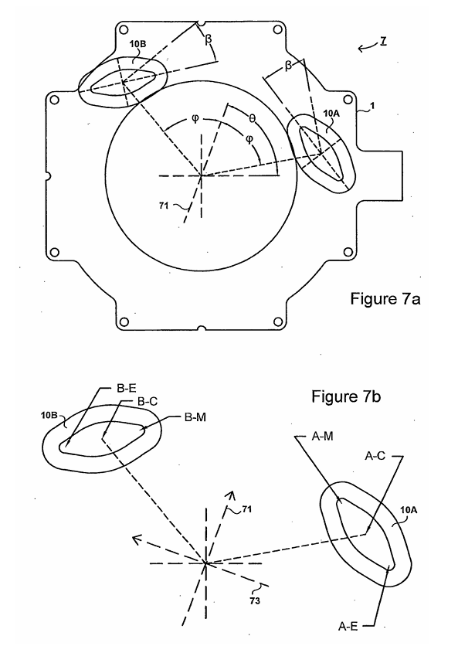

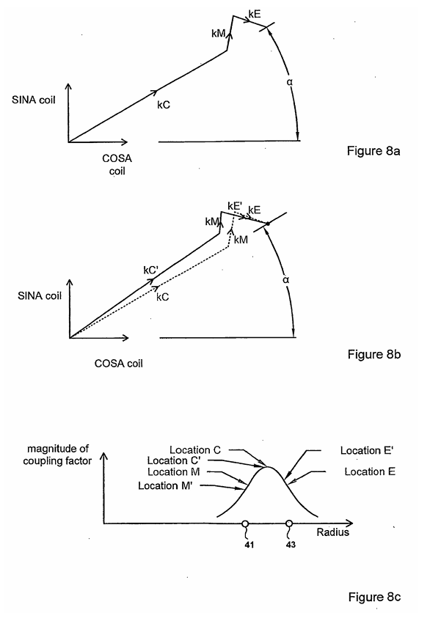

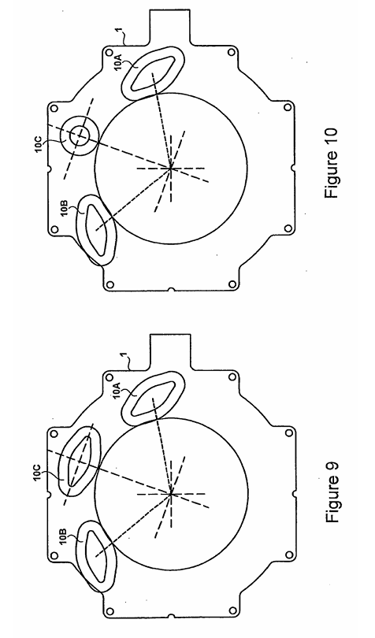

c

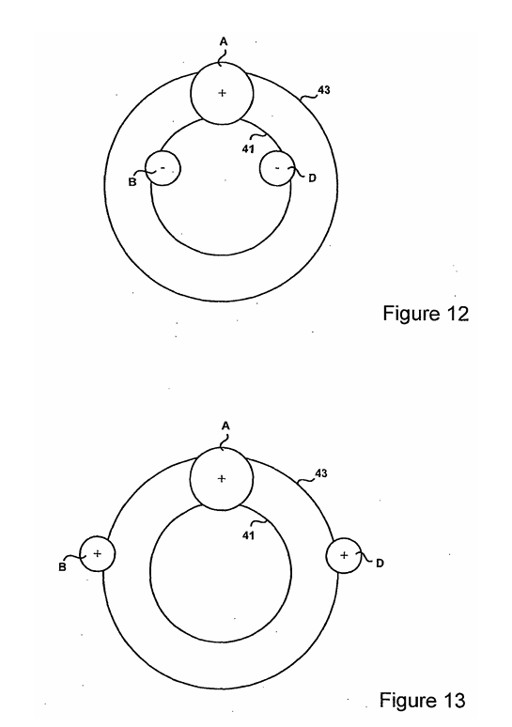

c

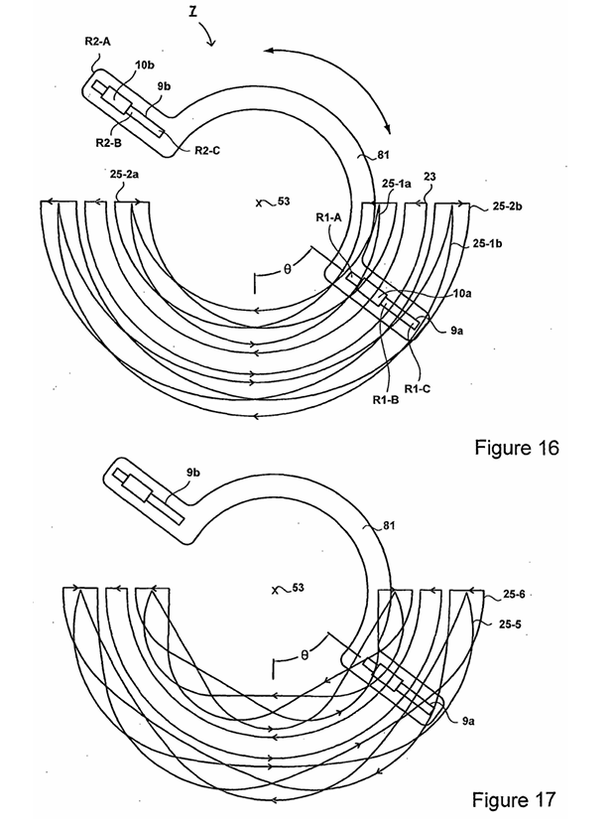

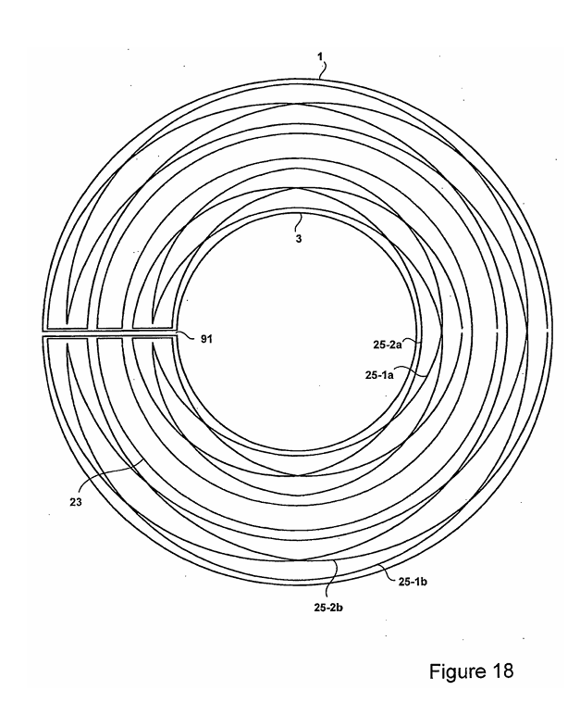

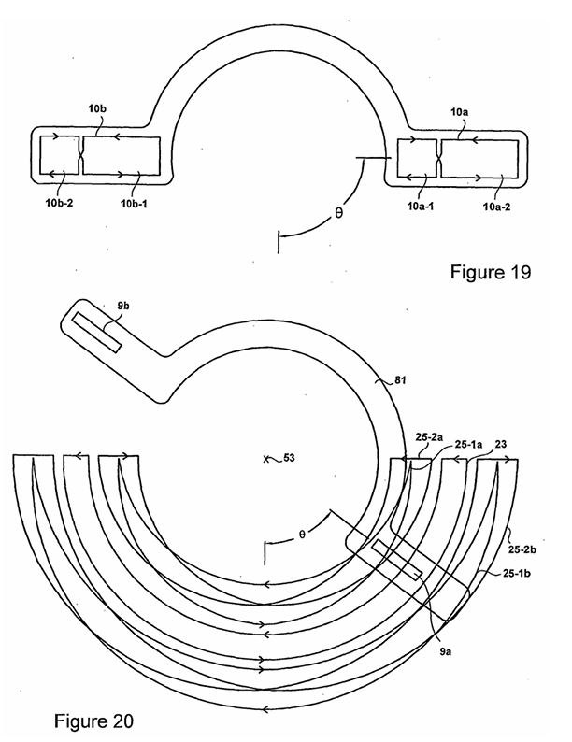

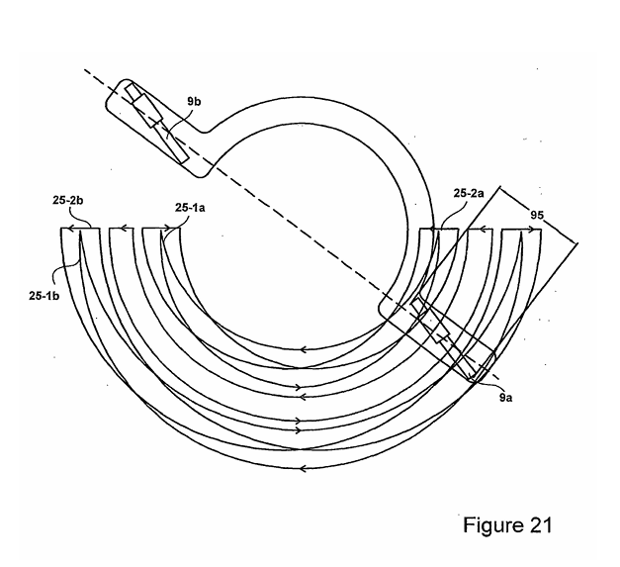

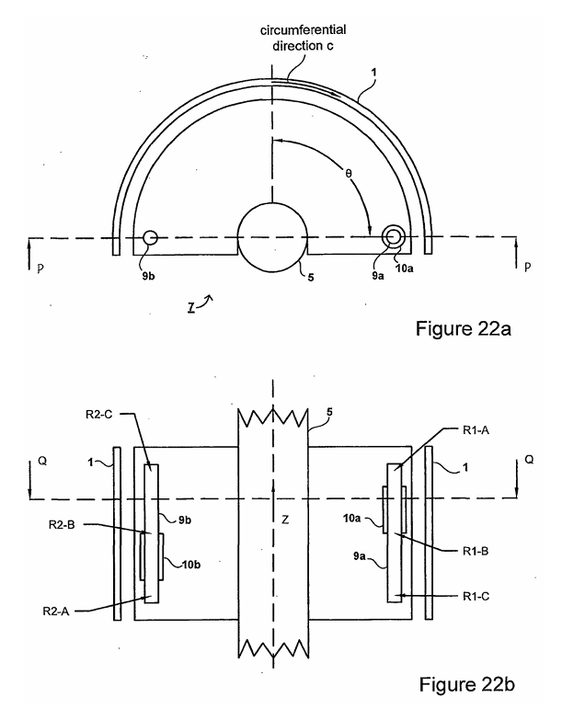

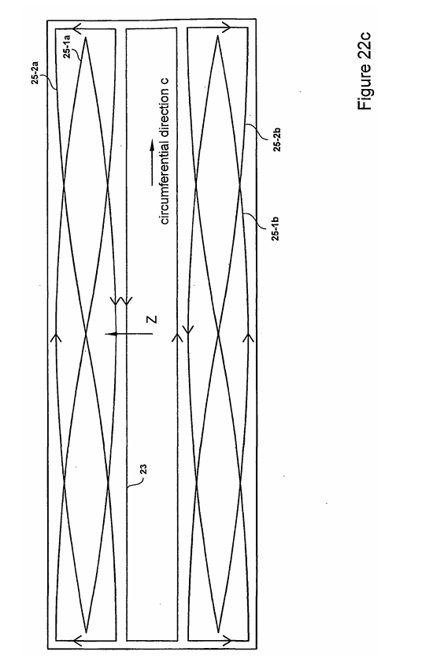

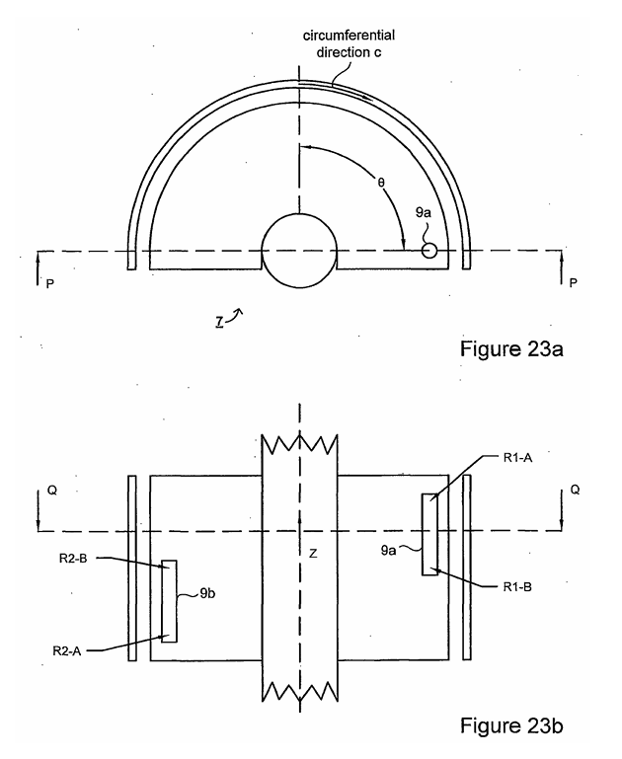

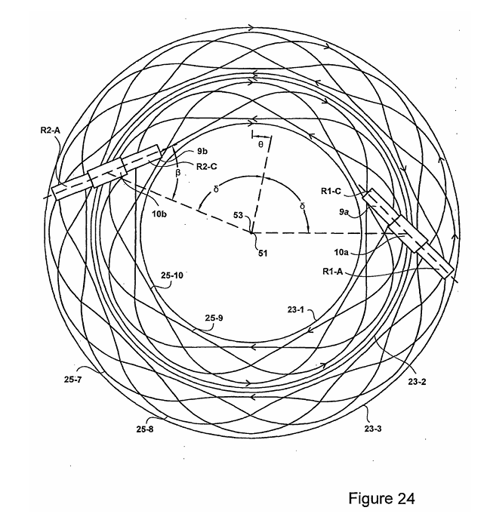

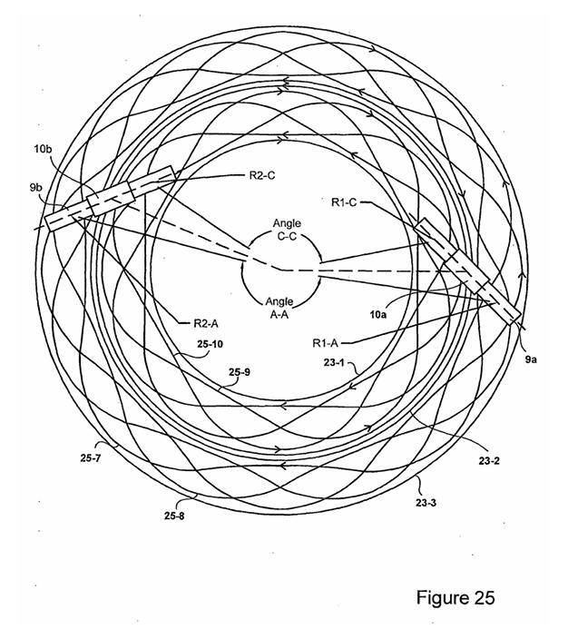

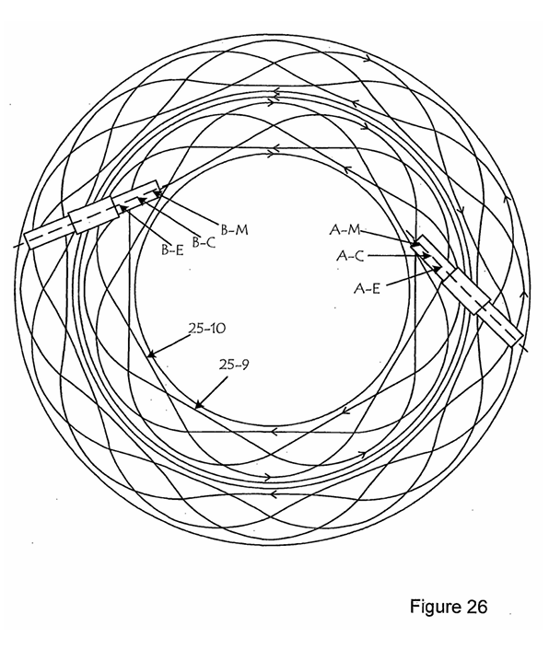

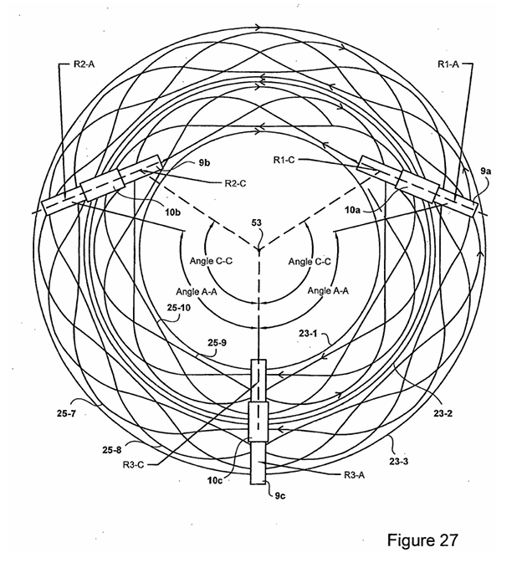

[요약]

이 특허는 회전 위치 센서를 위한 변환기와 그 방법에 대한 내용입니다. 이를 간단히 정리하면 다음과 같습니다:

변환기의 주요 구성 요소:
코일(25): 원형 측정 경로를 따라 배치되어 있으며, 측정 경로의 내반경(41)과 외반경(43) 사이에 위치합니다. 이 코일은 센서 축(51)을 중심으로 배치되어 회전하는 대상(7)과 자기적으로 결합되어 신호를 생성합니다.

비대칭적인 목표(7): 목표는 코일과 비대칭적으로 배치되어, 목표의 첫 번째, 두 번째, 세 번째 부분이 원형 경로 주위에 배열됩니다. 이 부분들이 센서 축과 일치하도록 정렬되어 있으며, 목표가 회전하면서 각 부분이 코일과 상호작용합니다.

자기 결합: 목표와 코일 사이의 자기 결합으로 신호가 생성됩니다. 이 신호는 목표와 코일 간의 상대 회전 위치에 따라 달라지며, 이를 통해 위치 정보를 얻습니다.

주요 기능 및 특징:
회전 위치 결정: 코일과 목표의 상대 회전 위치에 따라 생성된 신호를 처리하여 회전 위치를 측정합니다.
잘못된 정렬 보상: 목표 축(53)과 센서 축(51) 간의 정렬 문제를 보상할 수 있도록 두 번째와 세 번째 부분을 목표 축 양쪽에 배치하여 정밀한 측정을 제공합니다.
신호의 사인 곡선 변동: 생성된 신호가 상대 회전 위치에 따라 사인 곡선 형태로 변동하도록 구성되어 있습니다.
특징적인 구성:
다양한 형태의 목표: 목표는 여러 종류의 코일, 자석 요소 또는 공기 코어 코일을 포함할 수 있으며, 비대칭적인 형태를 가질 수 있습니다. 예를 들어, 타원형 또는 달걀 모양의 권선, 바나나 모양의 코일 등이 있습니다.
공진기: 목표에 공진기가 포함되어 있고, 이를 자극하는 코일이 있어서 신호를 더욱 정밀하게 생성할 수 있습니다.
회전 위치를 측정하는 방법:
코일을 제공하여 원형 측정 경로를 따라 배치합니다.
목표를 제공하여 코일과 비대칭적으로 배치하고, 목표가 회전하면서 신호를 생성하도록 합니다.
신호를 처리하여 목표의 상대 회전 위치를 결정하고, 목표 축과 센서 축의 잘못된 정렬을 보상합니다.
이 특허는 정밀한 회전 위치 측정을 위한 장치와 방법에 대해 설명하고 있으며, 비대칭적인 목표와 자기 결합을 이용한 신호 생성 방식이 특징입니다.

이 특허는 회전 위치 센서와 관련된 기술로, 목표와 코일 간의 자기적 결합을 이용해 신호를 생성하고, 이를 처리하여 상대 회전 위치를 결정하는 방식입니다. 이 경우, 패턴을 생성하는 수학적 모델링 또는 프로그램을 작성할 수 있습니다. 특히, 목표와 코일 간의 상대 회전 위치에 따른 **사인 곡선 형태의 신호**를 생성하는 방식에 초점을 맞출 수 있습니다.

### 수학적 모델링:

1. **코일과 목표의 상대 회전**:
- 목표가 회전할 때, 코일은 특정 위치에서 자속을 측정합니다.
- 회전 위치는 사인 함수로 변할 수 있는데, 이는 **코일과 목표 간의 상호작용**에 따라 달라집니다.

2. **패턴 생성**:
- 목표의 회전 각도 \(\theta\)에 대해, 코일에서 생성되는 신호는 일반적으로 사인 곡선 형태로 변합니다. 이 신호는 다음과 같은 형태를 가질 수 있습니다:

\[
S(\theta) = A \cdot \sin(\theta + \phi)
\]

여기서:
- \(S(\theta)\)는 회전 각도 \(\theta\)에 따른 신호 값,
- \(A\)는 신호의 진폭 (코일과 목표의 상호작용 정도),
- \(\phi\)는 위상 차이 (목표와 코일 간의 상대적인 초기 정렬 상태).

3. **다수의 코일**:
- 여러 개의 코일이 있다면, 각 코일에서 발생하는 신호는 서로 다른 위상을 가질 수 있습니다. 따라서, 여러 코일에서 발생하는 신호를 합산하여 최종 신호를 얻을 수 있습니다.

\[
S_{\text{total}}(\theta) = \sum_{i=1}^{n} A_i \cdot \sin(\theta + \phi_i)
\]

여기서 \(n\)은 코일의 수, \(A_i\)와 \(\phi_i\)는 각 코일에 대한 진폭과 위상입니다.

4. **비대칭 목표의 고려**:
- 목표는 비대칭적이므로, 회전 각도에 따른 신호가 일정하지 않으며, 특정 각도에서 신호의 크기가 달라질 수 있습니다. 이를 위해 비대칭성을 모델링하는 함수가 필요할 수 있습니다. 예를 들어, 목표의 각도에 따라 가중치를 적용할 수 있습니다.

\[
S_{\text{asymmetric}}(\theta) = f(\theta) \cdot \sum_{i=1}^{n} A_i \cdot \sin(\theta + \phi_i)
\]

여기서 \(f(\theta)\)는 비대칭 목표에 의한 보정 함수입니다. 이 함수는 목표의 특정 부분이 코일과 결합되는 정도를 반영합니다.

### 프로그램 구현 (Python 예시):

이 수학적 모델을 기반으로 간단한 Python 프로그램을 작성하여 패턴을 생성할 수 있습니다. 예를 들어, 여러 개의 코일과 비대칭 목표에 따른 회전 위치 신호를 생성하는 프로그램은 다음과 같습니다:

```python
import numpy as np
import matplotlib.pyplot as plt

# 변수 설정
n = 3 # 코일의 개수
A = np.array([1.0, 0.8, 1.2]) # 각 코일의 진폭
phi = np.array([0, np.pi/4, np.pi/2]) # 각 코일의 위상
theta = np.linspace(0, 2*np.pi, 1000) # 회전 각도 (0부터 2π까지)

# 비대칭 함수 f(θ) 예시 (간단한 사인 함수로 가정)
def f(theta):
return 1 + 0.5 * np.sin(3*theta) # 비대칭 함수 (목표의 형태를 모델링)

# 각 코일에서 발생하는 신호 합산
S_total = np.zeros_like(theta)
for i in range(n):
S_total += A[i] * np.sin(theta + phi[i])

# 비대칭 목표에 의한 보정
S_total_asymmetric = f(theta) * S_total

# 신호 출력
plt.figure(figsize=(10, 6))
plt.plot(theta, S_total_asymmetric, label="Total Signal with Asymmetric Target")
plt.xlabel("Rotation Angle (θ)")
plt.ylabel("Signal Amplitude")
plt.title("Generated Signal Pattern Based on Rotational Position")
plt.legend()
plt.grid(True)
plt.show()
```

### 설명:
- `n`은 코일의 개수입니다.
- `A`와 `phi`는 각 코일의 진폭과 위상입니다.
- `theta`는 회전 각도입니다.
- `f(theta)`는 비대칭 목표를 반영하는 함수입니다. 실제 목표 형태에 따라 더 복잡한 함수로 정의할 수 있습니다.
- 최종 신호 `S_total_asymmetric`는 여러 코일에서 발생하는 신호의 합으로 계산됩니다. 비대칭성을 반영하는 함수 \(f(\theta)\)는 목표 형태에 따라 조정됩니다.

이 프로그램은 목표가 회전할 때 생성되는 신호의 변화를 시각적으로 표현하며, 코일과 목표 간의 상호작용에 따른 패턴을 시뮬레이션합니다.

### 결론:
이 특허에서 설명하는 기술에 따라 회전 위치를 결정하는 신호 패턴을 생성하는 수학적 모델을 작성할 수 있습니다. Python과 같은 프로그래밍 언어를 사용하여 신호 패턴을 시뮬레이션하고, 다양한 회전 각도에 따른 신호 변화를 시각적으로 확인할 수 있습니다.

네, 위의 수학적 모델에 의해 생성된 PCB 패턴을 이미지로 저장하는 Python 프로그램을 작성할 수 있습니다. 이 프로그램은 회전 각도에 따라 생성된 신호 패턴을 계산하고, 그 결과를 이미지 파일로 저장합니다.

다음은 PCB 패턴을 계산하고 이미지를 저장하는 Python 코드 예시입니다:

```python
import numpy as np
import matplotlib.pyplot as plt

# 변수 설정
n = 3 # 코일의 개수
A = np.array([1.0, 0.8, 1.2]) # 각 코일의 진폭
phi = np.array([0, np.pi/4, np.pi/2]) # 각 코일의 위상
theta = np.linspace(0, 2*np.pi, 1000) # 회전 각도 (0부터 2π까지)

# 비대칭 함수 f(θ) 예시 (간단한 사인 함수로 가정)
def f(theta):
return 1 + 0.5 * np.sin(3*theta) # 비대칭 함수 (목표의 형태를 모델링)

# 각 코일에서 발생하는 신호 합산
S_total = np.zeros_like(theta)
for i in range(n):
S_total += A[i] * np.sin(theta + phi[i])

# 비대칭 목표에 의한 보정
S_total_asymmetric = f(theta) * S_total

# 신호 출력
plt.figure(figsize=(10, 6))
plt.plot(theta, S_total_asymmetric, label="Total Signal with Asymmetric Target")
plt.xlabel("Rotation Angle (θ)")
plt.ylabel("Signal Amplitude")
plt.title("Generated Signal Pattern Based on Rotational Position")
plt.legend()
plt.grid(True)

# 이미지 파일로 저장
plt.savefig("pcb_pattern.png", dpi=300) # 고해상도 이미지 저장
plt.close() # 그래프 닫기
```

### 설명:
1. **`theta`**: 회전 각도를 0부터 \( 2\pi \)까지 나누어 신호를 계산합니다.
2. **`f(theta)`**: 비대칭성을 나타내는 함수입니다. 이는 회전 각도에 따라 신호의 패턴이 비대칭적으로 변하는 것을 모델링합니다.
3. **`S_total_asymmetric`**: 여러 코일에서 발생한 신호의 합에 비대칭성을 반영한 최종 신호입니다.
4. **`plt.plot()`**: 계산된 신호를 그래프로 시각화합니다.
5. **`plt.savefig()`**: 그래프를 PNG 이미지로 저장합니다. 이 때, `dpi=300`은 고해상도로 이미지를 저장하는 옵션입니다.

이 코드를 실행하면 "pcb_pattern.png"라는 이름으로 회전 각도에 따른 신호 패턴이 그려진 이미지를 저장할 수 있습니다.

#### 저장된 이미지:
- 저장된 이미지는 `pcb_pattern.png`라는 파일 이름으로 프로젝트 디렉토리에 저장됩니다.
- 이 이미지는 각도에 따른 신호의 변화를 시각적으로 보여줍니다.

### 추가 기능:
- 패턴을 여러 가지로 변형하거나 다른 회전 각도 및 비대칭 함수 형태를 시도하여, 다양한 PCB 패턴을 실험해볼 수 있습니다.

